目录
第1卷 编制依据 3
第1章 招标文件 3
第2章 设计图纸 3
第3章 规程、规范、标准及图集 3
第2卷 工程概况 5
第3卷 给排水工程 6
第1章 生活、生产给水系统 6
第2章 排水系统 23
第3章 卫生洁具设施安装 30
第4章 消火栓灭火系统及移动式灭火器设置 31
第5章 自动喷水灭火系统 38
第6章 采暖系统 44
第4卷 通风空调工程 49
第1章 通风空调系统概况 49
第2章 通风空调系统主要材质要求 51
第3章 系统主要施工做法及技术要求 52
第5卷 电气工程 62
第1章 系统概况 62
第1节 供配电系统 62
第2节 照明系统 63
第3节 线路敷设及设备安装 63
第4节 防雷接地系统 66
第5节 空调电气控制部分 67
第6节 火灾自动报警系统 68
第7节 电话、电视、网络系统 70
第2章 电气专业施工做法及技术要求 70
第3章 动力照明设备及灯具安装 83
第4章 关键工序节点做法（防雷接地及等电位联结） 94
第1节 施工前的准备 94
第2节 操作工艺 94

编制依据

招标文件

设计图纸

规程、规范、标准及图集
1.3.1电气工程
1.3.1.1《常用灯具安装》 96D702-2
1.3.1.2《电缆桥架安装》 86SD169
1.3.1.3《建筑物防雷设施安装》 99D501-1
1.3.1.4《等电位连接安装》 02D501－2
1.3.1.5《常用低压配电设备安装》 90D702－1
1.3.1.6《有线电视系统工程技术规范》 GB50200-94
1.3.1.7《火灾自动报警系统施工及验收规范》 GB50166－92
1.3.1.8《封闭式母线安装》 91D701-2
1.3.1.9《建筑电气通用图集》 92DQ1～13
1.3.1.10《建筑工程施工质量验收统一标准》GB50300-2001
1.3.1.11《建筑电气工程施工质量验收规范》GB50303-2002
1.3.1.12《建筑安装分项工程施工工艺规程》〔第七分册〕DBJ／T01-26-2003
1.3.1.13《建筑工程资料管理规程》 DBJ01-51-2003
1.3.2 给排水、通风空调工程
1.3.2.1《建筑给水排水及采暖工程施工质量验收规范》 GB50242-2002
1.3.2.2《通风与空调工程施工质量验收规范》GB50243-2002
1.3.2.3《工业金属管道工程施工及验收规范》 GBJ50235-97
1.3.2.4《全国通用给排水标准图集》 S1、S2、S3
1.3.2.5《建筑设备施工安装通用图集》 〔暖气工程〕 91SB1
1.3.2.6《建筑设备施工安装通用图集》 〔卫生工程〕 91SB2
1.3.2.7《建筑设备施工安装通用图集》 〔给水工程〕 91SB3
1.3.2.8《建筑设备施工安装通用图集》 〔排水工程〕 91SB4
1.3.2.9《建筑设备施工安装通用图集》 〔通风与空调工程〕91SB6
1.3.2.10《建筑设备施工安装通用图集》 〔2002版〕 91SB－X1
1.3.2.11《建筑安装分项工程施工工艺规程》 (第三册) DBJ01-26-96
1.3.2.12《自动喷水灭火系统施工及验收规范》 GB50261－96
1.3.2.13《建筑工程资料管理规程》
DBJ01-51-2003
1.3.2.14《建筑工程施工质量验收统一标准》
GB50300-2001
1.3.2.15《管道及设备保温》98R418
1.3.2.16《施工安装图册及验收规范》
1.3.2.17《给水排水管道工程施工及验收规范》 GB50268－97
1.3.2.18《衬塑钢管安装技术规程》
1.3.2.19《生活饮用水卫生标准》
GB5749
1.3.2.20《现场设备、工业管道焊接工程施工及验收规范》
GB50236－98
1.3.2.21《压缩机、风机、泵安装工程施工及验收规范》
GB50275－98
1.3.2.22《制冷设备、空气分离设备安装工程施工及验收规范》
GB50274－98
1.3.2.23《管道和设备保温、防结露及电伴热》 03S401
1.3.2.24《洁净室施工及验收规范》 JGJ71－90
1.3.2.25《全国通风管道配件图表》

工程概况
本工程为中国人民解放军总医院药学大楼工程。其中给排水工程包括：生活、生产给水系统、排水系统、卫生洁具设施安装、消火栓灭火系统及灭火器设置、自动喷水灭火系统、采暖系统；通风空调工程包括空调循环冷却水系统、空调水系统、空调风系统及排风排烟系统；电气工程包括供配电系统、照明系统、线路敷设及设备安装、防雷接地系统、空调电气控制系统、火灾自动报警系统、电话、电视系统、网络布线系统。根据甲方要求，所有弱电工程在施工中只预留管路及穿带线，预留设备安装条件。消防自动报警系统、空调自控系统和空调机组设备由甲方供货，由甲方单独分包。净化区域内吊顶嵌入式灯具不包含在施工范围内。
我公司根据招标文件、业主的要求以及设计图纸等编制了“解放军总医院药学大楼工程施工组织设计”。概述了工程项目的专业性特点、施工前的准备工作、施工进度计划、主要项目施工做法及要求、工程质量和安全保证措施，及对业主应尽的义务等。

给排水工程

生活、生产给水系统
3.1.1 系统概况：
1.生产用水量：自来水平均时用水量27.80m³/h，纯化水平均时用水量1.0m³/h，蒸镏水平均时用水量1.0m³/h，热水平均时用水量7.76m³/h。
2.生产、生活用水分区供给，一～三层由厂区给水干管直接供给，三层以上由设在地下二层的加压泵房加压供给。
3.纯化水系统：
原水
原水箱
原水泵
多介质过滤器
活性炭过滤器
加阻垢剂系统

保安过滤器
高压泵
一级反渗透系统
高压泵
二级反渗透系统
中间水箱
中间水泵
纯水箱
电去离子系统
纯水泵
紫外线灭菌器
2u过滤器
用水点
流程如下：

4.蒸镏水系统：
流程如下：
去离子水
多效蒸镏水机
蒸镏水储罐(带夹套保温80℃)
低区蒸馏水泵
换热器
高区蒸馏水泵
换热器
低区用水点
换热器
换热器
高区用水点

去离子间、蒸镏水间的设备安装调试，管道连接安排专业生产厂家负责。
3.1.2工艺流程：

安装准备 现场加工 干管安装 立管安装 支管安装 管道试压
管道冲洗 管道防腐和保温 系统调试

3.1.3施工做法及要求：
1.本工程埋地的给水管采用给水铸铁管，石棉水泥接口，室内明装给水管采用衬塑钢管丝扣连接，纯化水、蒸镏水系统采用不锈钢管（316L，内壁电抛光），热水管采用铜管。
2.预留孔洞及预埋铁件：
1)在结构施工阶段配合土建专业搞好设备吊运孔洞的预留工作；管路安装孔洞的预留及预埋件设置工作亦应细致配合土建专业进行.管道穿钢筋混凝土墙和楼板、梁时，应根据图中所注管道标高、位置及时密切配合土建专业预留孔洞或预留套管,不许遗漏。
2)板墙、楼板需要剔孔洞，必须在装修或抹灰前剔凿；剔混凝土楼板或断钢筋，必须先征得有关部门的同意并制定出相应补救措施后，方可剔凿。
3.衬塑钢管，丝扣连接施工做法：
1)衬塑钢管以冷轧钢带和热塑性塑料为原料，经氩弧焊成型的多孔薄壁钢管为增强体，外层和内层双面复合热塑性塑料的一种新型复合压力管材。由于钢板网管增强体背保覆在热塑性塑料中，因此这种复合管材既克服了钢管和塑料管的缺点，又具有钢管和塑料管的优点。
2)丝扣连接施工做法：
a螺纹应用符合要求的套丝机加工，套丝过程中应经常加油，从最后的1/3长度处起，板牙应逐渐放松，以便形成锥状。
b检查螺纹应端正、清楚、完整、光滑，不得有毛刺、乱丝、断丝和缺丝现象。
c螺纹加工时，应用力均匀，不得用加套管接长手柄的方法进行套丝。
d螺纹连接时，应在管段螺纹外面敷上填料（聚四氟乙稀带或一氧化铅和甘油制成的粘稠混合物），用手拧入2～3扣，再用管子钳一次装紧，不得倒回，装紧后应留有丝尾。
e管道连接后，应把挤到螺纹外面的填料清除掉，填料不得挤入管腔，以免阻塞管路。
f一氧化铅与甘油混合后，需在10分钟后用完，否则就会硬化，不得再用。各种填料在螺纹里只能使用一次，若螺纹拆卸，重新装紧时，应更换新填料。
g用砂轮锯断管后要将管口断面的管膜、毛刺清除干净；用手锯断管不允许扭断或折断，以防管口断面裂纹变形。
h立管明装时立管可随着结构穿入，以减少立管接口。安装前先放线,确保立管竖直。
i将管段分段调直后，再进行两段或数段调直，按图纸核对其管径、预留口方向、变径位置是否正确，并做好拆卸印记。
3)衬塑钢管应远离热源，立管距灶边应小于400mm。
4)衬塑钢管上的各种阀门应单独设固定支撑。
5)管道安装前，应对材料外观和接头配合的公差进行仔细检查,必须清除管材及管件内外的污垢和杂物。
6)冬季施工，对现场待安装的管道应采取防寒、防冻措施。管道严禁攀踏,或作搁搭脚手架、板等。
7)管道系统安装末端的敞口处应随时封堵。
8)系统的横管道应有2‰～5‰的坡度，坡向泄水装置。
9)管道水平方向的弯曲,立管垂直度,平行管道或成排阀门的安装应符合下表的规定：
管道和阀门安装允许偏差
项 目 |  | 允许偏差（mm）
管道水平方向弯曲 | 1米 | ≤5
管道水平方向弯曲 | 每10米 | ≤10
管道水平方向弯曲 | 室外架空、地沟、埋地每10米 | ≤15
立管垂直度 | 1米 | ≤3
立管垂直度 | 高度超过10米 | ≤10
立管垂直度 | 10米以上，每10米 | ≤10
平行管道和成排阀门 | 在同一直线上间距 | ≤3
10)在管道可能受到碰撞的场合，应暗设或采取有效的保护措施。
11)室内明设管道应在土建粉刷完毕前进行,安装前应首先复核预留孔洞的尺寸、位置是否正确。
12)管道穿越屋面、楼板部位,应做防渗漏措施,按下列规定施工：
①贴近屋面或楼板的底部,应设置管道固定支承件。
②预留孔或套管与管道之间的环形缝隙用C₁₅细石混凝土或M15膨胀水泥砂浆分两次嵌缝,第一次嵌缝至板厚的2/3高度,待达到50%强度后进行第二次嵌缝至板面,并用M10水泥砂浆抹高、宽不小于25mm的三角灰。
13)管道穿越地下室外壁或混凝土水池壁时,必须配合土建预埋防水套管,套管内径宜比管道公称外径大30～40mm。
14)管道穿越无防水要求的墙体、梁、板时的做法应符合下列规定：
①靠近穿越孔洞的一端应设固定支承件固定管道。
②管道与套管或孔洞之间的环形缝隙应用M_{7.5}水泥砂浆填实。
15)管道敷设严禁有轴向扭曲，穿墙或楼极时不得强制校直。
16)在管道各配水点,受力点处,必须采取可靠的固定措施。
17)金属管配件与管道连接处的管卡应设置在靠金属管配件一端。
18)管道安装应设置管卡或支架。管卡与管道接触应紧密。管道最大支承间距应符合下表的规定：
管道支承最大间距
管道外径（mm） | 横管（m） |  | 立管（m）
管道外径（mm） | 冷水管 | 热水管 | 冷水管 | 热水管
63、75 | 1.6 | 1.4 | 2.5 | 2.0
90、110 | 2.0 | 1.8 | 3.0 | 2.5
140、160、200 | 2.5 | 2.2 | 3.5 | 3.0
19)若采用金属管卡固定管道时，金属管卡与管道间应采用塑料或橡胶隔垫。
4.埋地给水铸铁管，石棉水泥接口施工做法：
1)水泥采用425号水泥。
2)管及管件下沟前，应清除承口内部的油污飞刺铸砂及凹凸不平的铸瘤；柔性接口铸铁管及管件承插口的内工作面、插口的外工作面应修整光滑，不得有沟槽、凸脊缺陷；有裂纹的管及管件不得使用。
3)沿直线安装管道时，管径公差组和最小的关节组对连接，接口的环向间隙应均匀，承插口间的纵向间隙不应小于3mm。
4)石棉水泥在填打前拌和，石棉水泥的重量配合比应为石棉30%，水灰比宜小于或等于0.20；拌好的石棉水泥应在初凝前用完;填打后的接口应及时潮湿养护。
5)石棉水泥做接口外层填料时当地下水对水泥有侵蚀作用时应在接口表面涂防腐层。接口填打后，管道不得碰撞及扭曲。
6)水泥接口冬期施工时，要求有保温措施。
5.热水铜管焊接连接施工做法：
1)将铜管切成需要之长度，切割时应防止操作不当而使管子变形，管道断面必须与管子轴线成垂直，用钢锉将端面毛刺锉平、修光。当管径DN≥40mm时，可用砂轮锯切割；当管径DN≤32mm时，宜用手锯或割刀切割，避免管口变形。
2)将铜管端部、配件内表面的油污清除干净，用0号金刚砂布或不锈钢丝绒打光。
3)装配套接。调整铜管自由端和铜管接头承口处的装配间隙，使其尽可能均匀。铜管接头以及铜管由于击落等变形引起的情况，应进行必要的修正后，再进行装配。
4)焊接：
（1）根据铜管接头的大小选择焊枪，使用氧乙炔中性火焰均匀加热被焊铜管承口部分；
（2）用加热的焊条（钎料）粘取适量焊粉（钎剂）均匀地抹在缝隙处，并尽可能快速将母材加热。
（3）当温度达650℃～750℃时，送入焊条（切勿将火焰直接加热焊条）。毛细管作用产生的吸引力使熔化后的液态焊条往缝内渗透，当焊条全部熔化时停止加热。
（4）焊后处理：
a.钎焊结束后，黄铜管件自然冷却，紫铜管件应用湿布冷却和拭揩连接部分，以稳定焊接部分，同时可去掉钎焊产生的熔渣。
b.加焊粉焊接的接头应在焊缝处用10%的柠檬酸溶液清洗残渣，然后再用热水毛巾擦净。
c.钎焊后用流水冲洗管道，以免残余熔渣滴在管路内，引起管内污染或事故。
5)铜管焊接注意事项：
（1）DN≤32mm的铜管及管件接头可不加焊粉；
（2）火焰调节的大小以使火焰本身包围小直径管子和配件为准。应先加热管子，后加热配件，火焰在管子和配件上来回交替加热，以得到均等的热量，不得在管子或配件上某一位置停留过久，以免引起钎剂干涸，管子变形及配件开裂等现象。焰心的尖端不得接触金属表面，火焰应保持运动状态，使热量均匀分布在尽可能大的区域里；
（3）当焊缝处焊条全部熔化时即停止加热。由于钎料流动性比较好，若继续加热，钎料会不断往里渗透，不容易形成饱满的焊角；
（4）避免铜管接头的温度过高，加热时间过长，而使铜管接头强度降低；
（5）安装时尽量避免倒立焊。当遇到此情况时，可采用如下两种解决方案：
a.将焊炬火焰对准接头上部加热进行倒立焊。为避免焊料下淌，可使用石棉绳扎在焊件下面进行阻流。
b.局部拆卸避免倒立焊。将该立管倒立焊点以下部位管件的向上承口二次加热，待钎料熔化后，抽出该段立管，将该段立管一端装配焊接完毕后，重新插入原承口管件，再次加热焊接。
6)套管安装：
（1）铜管穿承重墙和楼板时均要求加套管，套管高出地面50mm，穿墙套管两端与饰面平，套管与工作管间隙填塞油麻，并用密封膏封闭严密。
（2）管道穿过地下室或地下构筑物外墙时，应预埋防水套管。对有严格防水要求的，应采用柔性防水套管，一般可采用刚性防水套管。
（3）埋地铜管宜加防护套管，套管与铜管间隙填塞油麻。
（4）套管规格：一般穿墙套管，套管内径至少应比工作管外径大25mm。穿楼板套管及防水、防护套管，套管应比工作管大2号，或套管内径比工作管外径大40mm。
7)管道支架安装：
由于目前厂家配套支架调节性较差，不能很好地适应现场变化，故建议管卡均单独加工。
（1）由于立管穿楼板处均设套管，故立管每层设管卡，层高H≤5m时，每层设一立管卡，管卡距地1.5～1.8m；当4m≤H≤5m 时，DN15铜管每层至少设2个管卡；当H＞5m时，每层至少设2个管卡。2个管卡可对称安装。
（2）铜管支架的最大安装间距如下：

规格（mm） | 15 | 20 | 25 | 32 | 40 | 50 | 65 | 80 | 100 | 125 | 150
立管卡间距（m） | 1.8 | 2.4 | 2.4 | 3.0 | 3.0 | 3.6 | 3.6 | 3.6 | 3.6 | 3.6 | 4.2
水平管卡间距（m） | 1.2 | 1.8 | 1.8 | 2.4 | 2.4 | 2.7 | 3.0 | 3.0 | 3.0 | 3.0 | 3.6

（3）立管卡或水平托架：
（a）DN≤25mm的立管，可使用普通扁钢单、双立管卡固定；DN≤25mm水平管距墙不超过60mm时，可采用普通扁钢单、双立管卡作托架，在拐弯及易受外力变形部位需加设管卡。如果沿用钢管扁钢单、双管卡，由于钢管外径较同规格铜管外径大4～6mm，故管卡内需衬垫б=3mm厚胶皮或厂家提供的专用白色塑料管壳。
（b）DN≥32mm时，可采用镀锌扁钢“U”形卡，立管还可采用C₃型镀锌扁钢抱卡，用内丝膨胀螺栓与墙生根；DN≤25mm水平管距墙超过60mm时，可采用镀锌扁钢“U”形卡，包塑铜管可直接使用圆钢“U”形卡。
（4）吊架：
（a）包塑铜管：一般管径DN≤25mm的铜管可直接用圆钢吊环。
（b）无包塑铜管：一般管径DN≥32mm的铜管可采用镀锌扁钢吊环。为便于吊环内衬垫胶皮及安装方便，建议扁钢吊环制作成带转轴或扣的开式吊环。
（c）吊架生根可采用透眼、膨胀螺栓及预埋铁件生根等方法，但考虑结构的安全性，DN≥100mm时建议不采用膨胀螺栓生根。
（d）在设有圆钢吊架之类安装的水平长管段上，每隔12米应设固定支架以免管道摆动。
（5）成排管道支架：
（a）2根及以上铜管并行时，调整各规格管道坐标，使管道间距一致，安装整体型钢支架。
（b）整体型钢支架间距尽可能按小管道最大支架间距考虑，如果小管道与其它规格管道支架最大间距相差较大时，小管道可在适当位置增设支架。
（6）镀锌扁钢管卡与无包塑的铜管间垫δ=3mm石棉板（热水）或橡胶垫（冷水）。

6.薄壁不锈钢管式连接施工技术要求：
1)施工安装前,施工人员应了解工程的结构构造形式、与各类管道的关系,且应根据设计施工方案,确定土建工种和其他设备工种配合措施。
2)施工安装人员应掌握和了解薄壁不锈钢管材、管件的主要物理力学性能和连接技术,管道安装应尽量做到一次断料、连接成功,安装工人应培训上岗,必要时应进行考核合格后上岗。
3)管道工程施工前应配合土建做好管道穿越墙体、楼板的预留孔洞、预埋套管和必要的凿洞及凿槽工作。留洞、留槽尺寸应按设计图进行，做到洞位、槽位和管径正常无误。
4)管材管件已经过内外表面质量检查，管材表面污物己清除,合格管材按品种堆放整体。施工所用的专用工具能保证正常施工,且不得作为也用。
5)管道断料:DN≤50mm管材宜使用专用割刀手工断料,或机械切割机进行断料；DN≥50mm管材宜使用专用机械切割机断料。手工割刀应有良好的同回圆形。
6)管材在安装前发现有纵向弯曲的管段,应采用手工方法进行校直，道在施工中不得抛、摔、踏踩。
7)管道不得用于挂、攀、支、吊,不得系安全带、搭搁脚手架，也不得有其它损伤管道的行为。
8)管道与管道附件连接应采用带KG螺纹的管件。管材外壁不得以任何方式加工螺纹。
9)管道安装时应将表示管材的介质工作温度、产品标志等字样处于醒目位置。
10)管道系统安装完成或告一段落时，应将管口开敞处，采用专用材料及配件及时封堵，以免污物侵入。
11)管道系统安装应做到很平竖直，横管应有不小于0.003的坡度坡向泄水点或配水点。
12)管道转弯宜采用管件连接。DN≤50当采用质管材折曲转弯时，其弯曲半径应不小于12DN，冷热水管道应采用金属管卡和支吊架，卡吊支座应与墙体结构牢固固定，明装管道管卡与管材固定的卡环采用不锈钢材质。
13)室内管道敷设应按规定合理选用管件,采用卡套式连接方法。
14)室内DN≤32明装支管道应在建筑装饰结束后,按以下程序安装：
(1)按木规程规定确定管道和配水点的管卡位置,当饰面为瓷砖时宜将管卡定在砖缝位置；
(2) 根据管径选定各种管道与装饰面净空距离,应符合有关规定,保持饰面与管中心线一致；
(3) 管材正确断料并配置管件,先加工分段组合件,再按设计安装到位；
(4)管道在管卡位置坚固前应进行横向及竖向的安装质量检查，合格后紧固管卡并清理管道表面污物；
(5)管道试压或管道冲洗结束,宜采用合理措施保护成品。
15)支吊架间距应符合下表的规定：
立管和横管最大支承间距(m)
管径D（mm） | 20 | 25 | 32 | 40 | 50 | 63 | 75 | 90 | 110
立管 | 2.0 | 2.3 | 2.6 | 3.0 | 3.5 | 4.2 | 4.8 | 4.8 | 5.0
不保温横管 | 1.5 | 1.8 | 2.0 | 2.2 | 2.5 | 2.8 | 3.2 | 3.8 | 4.0
保温管横管 | 1.2 | 1.6 | 1.8 | 2.0 | 2.3 | 2.5 | 2.8 | 3.2 | 3.5
注: ①立管穿越楼板层应为固定支承点,热水管穿越楼层在楼板上或楼板下设固定支承；
②配水点两端应设支承固定,支承件离配水点中心间距不得大于150mm；
③管道折角转弯,在折转部位≤500mm位置应设支承固定；
④立管应在距地(楼)面1.6～1.8m处设支承。
16)不锈钢管材与管件连接形式、管件本体材料、密封及紧固方法见下表：
管材与管件连接形式
连接形式 | 管件本体材料 | 密封方法 | 紧固方法 | 适用范围
卡套式 | 锻压铜件镀铬或不锈钢铸件 | 管材头部锤形橡胶圈密封 | 管材表面粘结专用管套或压凹槽用螺母压紧 | DN≤32冷热水管道系统
注:橡胶密封件材庆采用三元乙丙胶〈EPDM〉或氯丁胶(NBR)。
17)连接使用的工具、橡胶圈等由生产企业配套供应。
18)管材、管件当采用管材端口径向密封时,端面嵌入的橡胶圈应紧固、压缩,其压缩变形程度在插入管件时有一定阻力,不得有松弛现象。
7.给水管道支吊架安装：
管道支、吊架的间距及做法应参见技术规格说明书及有关规范和标准图集，且需根据现场实际情况设置支架,管道支架或管卡应固定在楼板上或承重结构上。；
1)管道及其部件必须用支吊架固定稳固，不得把管道及其部件的重量传递给设备承受，如连接设备水泵等须提供附加支架，以防设备过度受力。
2)管件与管道为不同材质时，两者之间应安装垫片。
3)水平安装的管道支吊架一般应设置在建筑物的钢筋混凝土梁的侧面或楼板；垂直安装的管道（含在管井内安装）在多层的楼板处设支架。
4)在直管段部分，按设计图纸和规范要求，测定好吊卡位置和标高，找好坡度，将预制好的型钢吊架用膨胀螺栓固定在砼梁侧面、楼板或墙面上；支、吊架安装应平整、牢固，与管道接触良好；所有金属支吊架都做防腐处理。
5)管井内所有立管均固定在各层楼板上；固定支架采用槽钢制作，固定在砼结构的预埋件上；如果没有预埋件，可用膨胀螺栓固定在砼结构上。
6)水平和垂直的热水管道在适当位置都应配有导向支架，以能有效地控制因热涨冷缩所产生的移动和配合伸缩圈及伸缩器的效能，导向支架的布置和间距应根据伸缩器制造厂所建议安排。
8.阀门安装：
1)阀门种类、规格型号符合规程、规范要求。
2)所有阀门安装前按制造厂标定的压力逐个做水压试验，合格后方可安装，不能用系统整体试压来检验阀门质量。阀体的强度试验：试验压力为公称压力的1.5倍，阀体和填料处无渗漏为合格。严密性试验：试验压力为公称压力的1.15倍，阀芯密封面不漏为合格。
3)阀门安装前，应按设计图纸核对其型号，并按介质流向确定其安装方向；
4)阀门安装和手柄方位根据现场情况进行安装并使其便于安装和操作,同一房间或同一位置安装高度应一致, 暗装在管井、吊顶内的管道，凡设阀门及检查口处均应设检修门或检修口。
9.套管安装：
1)给水管道穿墙壁或楼板，应设置钢制套管，排水管穿楼板应预留孔洞，管道安装完后将孔洞严密捣实，立管周围应做高出建筑地面50mm的阻水圈。套管内径应比管外径大2号，下面与楼板下齐，上面比楼面高50mm，底部应与饰面相平,管间隙用油麻填实，并用沥青灌平。根据所穿部位的厚度及管径尺寸确定套管规格、长度。安装保温水管，其套管内径应满足设计规定厚度的保温层通过。
2)管道穿外墙及伸缩缝处加钢性防水套管：
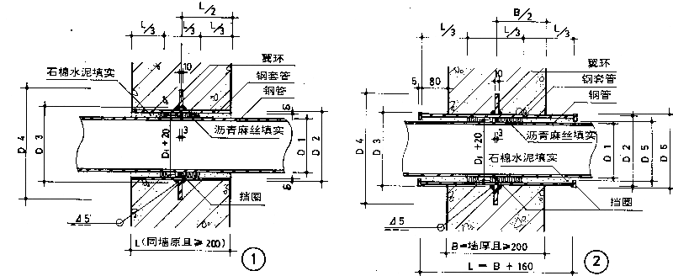
刚性穿墙防水套管安装图
10.管道安装时还应注意以下几点：
1)管道安装时，应及时固定和调整支吊架，支吊架位置应准确，安装应平整牢固，与管子接触应紧密；
2)导向支架或滑动支架的滑动面应洁净平整，不得有歪斜和卡涩现象，其安装位置应从支撑面中心向位移反方向偏移，偏移量应为位移值的1/2；
3)支吊架的焊接应由合格焊工施焊，并不得有漏焊、欠焊或焊接裂纹等缺陷，管道与支架焊接时，管子不得有咬边、烧穿等现象；
4)管架紧固在槽钢或工字钢翼板斜面上时，其螺栓应有相应的斜垫片；
5)管道安装时，不宜使用临时支吊架，当使用临时支吊架时，不得与正式支吊架冲突，并应有明显标记，在管道安装完后拆除。
6)卫生间给水管尽量暗装在墙（指非剪力墙）槽内或吊顶内，排水管均暗装在吊顶内。
7)暗装管道均应在阀门及检查口处设检修口。
11.管道的试压：
1)管道安装完毕进行综合水压试验，必须按设计规定和规范要求对管道进行分系统强度和严密性试验。
2)冷水管道试压：冷水给水系统管道试压前必须排净空气，给水管以1.5倍工作压力，并不小于0.6Mpa的试验压力作水压试验，十分钟内压力下降不大于0.05Mpa，同时检查各连接处不得渗漏为合格。
3)热水管道试压：热水给水管道系统在试验压力下10min内压力降不大于0.02Mpa，然后降至工作压力检查，压力应不降，且不渗不漏。
12.冲洗：
管道在交工使用前按规范要求进行水冲洗和消毒冲洗。冲洗时应避开用水高峰，并保证有不小于1.5m/s流速的冲洗水连续冲洗，冲洗至出口处水样与进口处目测同样清澈、无污浊物为止。冲洗水流不得经过所有设备。管道应采用含量不低于20mg/L氯离子浓度的清洁水浸泡24h，再次冲洗，经消毒冲洗后的水质经有关部门化验后应符合相关标准要求。
13.管道保温：
辐射在吊顶内的给水管道按03S401作防潮保温。
14.水表安装：
水表应安装在便于检修、不受曝晒、污染和冻结的地方。表前与阀门应有不小于8倍水表接口直径的直线管段。表外壳距墙表面净距为10～30mm；水表进水口中心标高允许偏差为±10mm。
15.水泵安装：
1)泵类等设备安装应符合规范和设计要求。进出水口应加橡胶软接头，泵的稳装、平稳、牢固、不偏不斜，基础连接板下加防震垫，固定螺栓应加平光垫和弹簧垫。水泵运转前应先注油，填满料，连接法兰不得有渗漏，并检查叶轮与泵流是否相碰，电机转动方向是否正确。
2)水泵安装的外观质量检查：泵壳不应有裂纹、砂眼及凹凸不平等缺陷。
3)水泵试运转，叶轮与泵壳不应相碰，进、出口部位的阀门应灵活。轴承温升应符合产品说明书的要求。
4)污水泵安装前，污水泵坑、集水井内应清理干净，底部应平整；污水坑内有防水要求的，污水泵的安装应在防水做完后进行，安装时应注意不要破坏防水层。
5)考虑到污水泵坑、集水井内的水中携带的杂质较多，为避免水泵叶轮在工作中受损，在水泵的底部应设置杂质隔离网（可用不锈钢丝网现场制作）。
6)安装污水泵时，应使用水泵自带的吊环为吊装受力点，切忌不要扯拽污水泵的电源线，同时保证电源线的绝缘良好。

排水系统
3.2.1系统概况：
1.本楼排水为分流制。
2.屋面雨水采用内排水密闭系统，排入院区雨水管。
3.生活污水经化粪池处理后排入院区污水管，生产废水直接排入院区污水管。
3.2.2工艺流程：
安装准备 现场加工 干管安装 立管安装 支管安装 卡件固定 封口堵洞 闭水试验 通球试验
3.2.3施工作法与要求：
1.本工程生活污水及生产废水管采用柔性接口机制排水铸铁管，室内雨水管采用焊接钢管，焊接连接，埋地及排出管采用给水铸铁管，石棉水泥接口。
2.柔性接口机制排水铸铁管施工做法：
1）管材外表面应光滑，无气泡、裂纹，管壁均匀，色泽一致，直管段挠度不大与1%。管件造型规矩、光滑，无毛刺。
2）水平管道相互连接采用45度斜三通或双45度进行连接。
3）管道接口，卡箍对接，柔性接口铸铁直管及管件材质为灰口铸铁，制造密封胶圈的材料为天然橡胶。
4）立管与横管采用双45度连接,立管根部必须设可靠支架。
5）污水立管首层、顶层、其余隔层设检查口，检查口距地面（或楼板面）1.0m。排水管道上所用的三通及四通应采用90度的斜三通及90度的斜四通，以保证排水通畅。排水立管上的检查口材料与管道一致。排水立管与排出管连接时，应采用两个45度弯头。
6）吊顶内及卫生间内排水管尽量贴顶板或贴梁安装。
3.焊接钢管焊接连接施工做法：
1）对焊工的要求：由于是承压管道，凡参加此项工程施工的焊工应具有劳动局颁发的焊工证。
2）焊接方法：
氧－乙炔焊：一般适用于外径小于或等于57毫米，壁厚小于3.5毫米的碳素钢管道焊接及紫铜管焊接。
手工电弧焊：一般适用于外径大于57毫米的无缝钢管、螺旋电焊管焊接。
焊接接头型式：管道对接， 坡口型式：V型；母材 A3；焊接材料E4303（结422）
3）焊前准备工作：
①管道安装点固前应将坡口内外表面（不大于10mm范围内）的油污、锈垢等清理干净。
②再次检查管道有无裂纹、夹层、锈蚀等缺陷。
③电焊条使用前要按焊条说明书要求烘干。
4）DN50（含）以下的管道用砂轮锯切割，DN50以上的管道用氧乙炔火焰切割，切口表面应平整，无裂纹、重皮、毛刺、凹凸、缩口、熔渣、氧化物、铁屑等；切口端面倾斜偏差△不应大于管子外径的1%，且不得超过3mm（见下图）：

△≤3

5）对接管道坡口型式及间隙
坡口角度（度） | 间隙（mm） | 钝边（mm） | 点焊长度（mm）
600±2 | 1.5～4 | 1～2 | 10～25
6）焊接工艺参数
管径（mm） | 焊接层次 | 焊条直径 | 焊接电流（A） | 焊条角度
φ38-φ57 | 1 | 2.5 | 一层70－80 | 应随焊接空间位置不断变化
φ38-φ57 | 2 | 2.5 | 二层65－75 | 应随焊接空间位置不断变化
φ159 | 1 | 3.2 | 一层110－120 | 应随焊接空间位置不断变化
φ159 | 2 | 3.2 | 二层90－100 | 应随焊接空间位置不断变化

7）焊缝加强面高度和宽度
壁厚σ（mm） |  | 3～4 | 5～6 | 7～10
V型坡口 | 焊缝加强高h(mm) | 1±1 |  | 2±1
V型坡口 | 焊缝宽度b（mm） | 盖过每边坡口约  1～2mm
注意：法兰内侧的焊缝不得凸出法兰密封面。
8）管子对口时，应在距接口中心200mm处测量平直度，当管子公称直径小于100mm时，允许偏差为1mm；当管子公称直径大于或等于100mm时，允许偏差为2mm。但全长允许偏差为10mm。
200
a

管道对口平直度
9）管道连接时，不得用强力对口、加偏垫或加多层垫等方法来消除接口端面的空隙、偏斜、错口或不同心等缺陷。
10）直管段上两对接焊口中心面间的距离，当公称直径大于或等于150mm时，不应小于150mm；当公称直径小于150mm时，不应小于管子外径；

D
≥150
当D≥150时
D
≥D
当D＜150时

11）焊缝距离弯管起弯点不得小于100mm，且不得小于管子外径；
12）环焊缝距支吊架净距不应小于50mm，需热处理的焊缝距支吊架不得小于焊缝宽度的5倍，且不得小于100mm。
13）管道焊缝不得置于穿墙洞口内或外加套管内。不宜在管道焊缝及其边缘上开孔。
14）埋地钢管的防腐层应在安装前作好，焊缝部位未经试压合格不得防腐，在运输和安装时应防止损坏防腐层。
4.给水铸铁管石棉水泥接口施工做法详见给水系统。
5.固定支架：
1)须用槽钢固定在建筑结构上作为管道的固定支架安装；
2)管道固定点的设置须配合有关管道的改向和管网内的伸缩器及伸缩管弯，以能有效地将管道系统因膨胀、收缩及内压力所产生的推力和回应力传递到建筑结构上。
3)管道固定支架同时要承受管道水压试验时所产生的较高轴向推力。
4)立管每层装一个管卡，安装高度为距地面1.5m,同一房间或同一位置管前应安装在同一高度。
5)排水管上的吊钩或卡箍应固定在承重结构上，固定件间距：横贯不得大于2m，立管不得大于3m。层高小于或等于4m，立管中部可安装一个固定件。
6)立管底部的支吊架要求固定，防止立管下坠；立管每层设置一个地平负载卡子；水平管道支架可采用以下三种方式：
(1)普通吊架: 管径DN≤100，并且吊点安全可靠，不影响结构的安全性时，可采用胀栓生根；
(2)加强吊架。管径DN≥125或无可靠吊点时，可采用顶板预埋铁件或预留孔洞；
(3)型钢托架。管径DN≥125或无可靠吊点时，可采用型钢预埋件生根。
6.排水管道穿地下室外墙时应加刚性防水套管，具体做法详见给水系统。
7.排水管穿楼板应留孔洞，管道安装完后将孔洞严密捣实，立管周围应做高出建筑地面50mm的阻水圈。管道穿墙及楼板处均设钢套管，套管内径应比管外径大2号，下面与楼板下齐，上面比楼面高20mm，底部应与饰面相平，管间隙用油麻填实，并用沥青灌平。所有水管穿墙后其缝隙处用膨胀水泥砂浆堵严。根据所穿部位的厚度及管径尺寸确定套管规格、长度。排水塑料管按相关规范及标准图的要求设置伸缩节；管径大于等于100mm的明敷立管在楼板贯穿部位设置阻火圈。
8.排水立管上检查口的安装高度距各层板面＋1.0m；通气管高出屋面保温层＋0.7m。排水管道上所用的三通及四通一般应采用90度的斜三通及90度的斜四通，以保证排水通畅。排水立管上的检查口材料一般与管道一致。
9.排水管道均采用标准坡度：
DN50 | DN100 | DN150 | DN200
i=0.03 | i=0.02 | i=0.01 | i=0.01
10.地漏的水封应大于50mm，地漏篦子均采用不锈钢。
11.DN50，DN75，DN100的排水管道上的清扫口，其规格与管径相同；DN＞100的排水管道上的清扫口规格均为DN100。
12.满水试验：
水箱、水池做满水试验，按《给水排水构筑物施工及验收规范》GBJ141－90进行。
13.排水管道灌水及冲洗试验：
1)灌水试验：
隐蔽的排水管道在隐蔽前必须分层做灌水试验。满水15分钟，再灌满观察5分钟，以液面不下降，管道及接口无渗漏为合格，施工完毕的管道必须进行严格的通水试验。
2)冲洗试验：
排水管道冲洗以管道通畅为合格。
14.通球试验：系统通水试验进行后，对每根污水立管和水平干管至引出口处进行投球试验，通球率必须达到100％，球体不小于管径的2/3，投球后管道通畅无阻为合格。
15.管道保温：
敷设在吊顶内的排水管道按03S401作防潮保温。
16.雨水管道灌水、通球试验：
1)雨水管道必须做灌水试验。满水试验1小时，以液面不下降为合格。施工完毕的管道必须进行严格的通水试验。
2)通球试验：系统通水试验进行后，对每根雨水立管至引出口处进行投球试验，球体不小于管径的2/3，投球后管道通畅无阻为合格。

卫生洁具设施安装
3.3.1系统概况：
本工程所有卫生洁具均采用节水型产品。
3.3.2工艺流程:
安装准备 卫生洁具及配件检验 卫生洁具安装 卫生洁具配件组装 卫生洁具稳装 卫生洁具与墙边缝隙处理 卫生洁具外观检查
通水试验
3.3.3施工做法与要求:
1.卫生器具安装按《91SB2》图册有关要求施工，给排水管道甩口坐标标高应保证安装时准确无误，给排水配件齐全，启闭灵活，表面光洁，镀铬层保护良好，各接口处无渗漏。
2.管道的甩口标高、座标、尺寸应保证安装时准确无误，在防水及装修前应及时校核。
3.卫生洁具落地稳装应采用熟白灰膏与水泥混合灰。洗脸盆及小便器稳装在墙面和支架要着实稳固，存水弯排水管连接处用石棉绳、油灰填实。
4.给水配件要齐全，启动要灵活，表面光洁，各接口处无渗漏。
5.凡固定卫生洁具的螺栓、螺母、垫圈均应使用镀锌件。
6.排水栓和地漏的安装应平正、牢固，低于排水表面周边无渗漏。地漏水封高度不得小于50mm,地漏篦子全部采用不锈钢制品。
7.拖布池、洗涤（盆）池的存水弯管径为DN40～DN50，排水横管接口的弯头或三通的管径为DN50。
8.洗手盆（台）、洗面盆、小便器的存水弯管径及地面以上接管管径为DN32，排水横管接口的弯头或三通的管径为DN50。
9.连接卫生器具的排水管道接口应紧密不漏，其固定支架管卡等支撑位置应正确、牢固、与管道的接触应平整。
10.支架安装必须牢固，器具与支架接触紧密，支架与器具之间不得用垫灰及垫砖的方法固定标高，各类支架均应做好防腐并刷好面漆。
11.所有卫生洁具都应做通水试验和100％的满水试验，试验水位达到溢水口高度后，检查连接处均无渗漏为合格。

消火栓灭火系统及移动式灭火器设置
3.4.1 系统概况：
1.本工程设消火栓灭火系统及移动式灭火器。
2.室内消火栓给水系统：消防用水量为25L/S。
3.室内消火栓系统在建筑内形成立体环状，火灾时由地下二层水泵房内的消火栓系统加压泵（XBD30－80－HY）加压灭火，前十分钟的水量及水压由屋顶高位水箱及消防稳压泵满足。
4.每个室内消火栓处设置直接启动消防水泵的按钮及消防报警按钮。
5.各层为独立防火分区，按两支水枪充实水柱同时到达室内任何部位设置消火栓箱，箱内配有SN65型消火栓2或1个，φ65的衬胶水带长25米，水枪喷嘴φ19，带有消防水喉。
6.为防止栓口压力过高，三层及以下各层的消火栓均采用减压稳压消火栓。
7.移动式灭火器设置：
每个消火栓箱下部设置2瓶MF3磷酸铵盐干粉灭火器；变配电站设3部MFT20推车式磷酸铵盐干粉灭火器。
3.4.2工艺流程：
安装准备 干管安装 立管安装 消火栓及支管安装 管道试压 管道冲洗 消火栓配件 系统通水试验

3.4.3施工做法与要求：
1.本工程消火栓管道采用内外热浸镀锌钢管，DN≤80丝扣连接，DN＞80沟槽连接。
2.镀锌钢管DN≤80丝扣连接施工做法：
1)螺纹应用符合要求的套丝机加工，套丝过程中应经常加油，从最后的1/3长度处起，板牙应逐渐放松，以便形成锥状。
2)检查螺纹应端正、清楚、完整、光滑，不得有毛刺、乱丝、断丝和缺丝现象。
3)螺纹加工时，应用力均匀，不得用加套管接长手柄的方法进行套丝。
4)螺纹连接时，应在管段螺纹外面敷上填料（聚四氟乙稀带或一氧化铅和甘油制成的粘稠混合物），用手拧入2～3扣，再用管子钳一次装紧，不得倒回，装紧后应留有丝尾。
5)管道连接后，应把挤到螺纹外面的填料清除掉，填料不得挤入官腔，以免阻塞管路。
6)一氧化铅与甘油混合后，需在10分钟后用完，否则就会硬化，不得再用。各种填料在螺纹里只能使用一次，若螺纹拆卸，重新装紧时，应更换新填料。
7)用砂轮锯断管后要将管口断面的管膜、毛刺清除干净；用手锯断管不允许扭断或折断，以防管口断面裂纹变形。
8)立管明装时立管可随着结构穿入，以减少立管接口。安装前先放线,确保立管竖直。
9)将管段分段调直后，再进行两段或数段调直，按图纸核对其管径、预留口方向、变径位置是否正确，并做好拆卸印记。
10)阀门安装位置进出口方向正确、连接牢固、紧密，启闭灵活、朝向合理、表面洁净。
3.镀锌钢管DN＞80沟槽连接施工做法：
1)开槽式接管系统
开槽式接管系统包括柔性接箍、刚性接箍，以及配套的各种管件。开槽式接箍结构上主要由三部分组成：卡箍、密封式胶圈、螺栓。连接时将具有密封唇边的胶圈，跨压在两个连接管端上。再用卡箍裹紧密封橡胶圈，用螺栓压紧，这时由于橡胶密封圈裹紧力和卡箍对橡胶密封圈的压缩力，已建立了一定的密封状态，当管路内有压力时，作用在密封圈唇边上工作介质的压力将进一步加大密封压力，故密封性能随工作介质压力的加大而提供高。因此密封性能有良好的可靠性，卡箍式管接头具有一定的轴向伸缩量和轴向偏转角。通过轴向伸缩和轴线偏角不仅给管路的铺设带来方便，而且可以补偿部分或全部因热胀冷缩引起的管道长度变化，免除或减少管路中伸缩补偿器的安装等。
刚性接箍的特点：具有通用性，利用标准的带沟槽的钢管、管接件和阀门，并采用标准的管接头就可取得刚性，可使管正向夹紧，以抵抗力载荷和弯曲栽荷。（见附图一）

柔性接箍的特点：能适应管道的膨胀、收缩和偏转现象，容许设计中采用。其选择方案有减少或删除特种震动，吸收膨胀和收缩量（见附图二）。配套的管件包括弯头、三通、异经三通、变经管、四通和盲板等（见附图二）。

附 图 三
2)机械开孔接管系统
机械开孔接管系统是使用专用工具，直接在钢管需要的位置上开孔，将开孔接管卡环定于孔内，用螺栓连接））通，但二个开孔的管外径玄长不能大于管外周长的二分之一，否则会降低管路的额定压力或性能。机械开孔接管系统常用管件为机械三通（见附图四），有时也用机械四通）。
4.消防管道上的阀门均需有明显的启闭标志，暗装在吊顶内的阀门应在此吊顶处设检修孔。
5.立管明装时每层楼板要预留孔洞，立管可随着结构穿入，以减少立管接口。安装前先放线，确保立管竖直。
6.消火栓支管要以栓阀的坐标、标高定位甩口，核定后再稳固消火栓箱。消防管坡度符合施工规范要求，坡向泄水装置。
7.管道支架：立管底部的支吊架要求固定，防止立管下坠；消防立管每层设置一个地平负载卡子；水平管道支架可采用以下三种方式：
1）普通吊架。 管径DN≤100，并且吊点安全可靠，不影响结构的安全性时，可采用2栓生根；
2）加强吊架。管径DN≥125或无可靠吊点时，可采用顶板预埋铁件或预留孔洞；
3）型钢托架。管径DN≥125或无可靠吊点时，可采用型钢预埋件生根。
8.管道冲洗：消防管道安装完毕后应按有关规定进行冲洗，达到水质无污浊物清彻为合格。
9.管道试压及消火栓试射：
1）管道试压:消火栓管道以1.40Mpa的试验压力作水压试验，二小时后无明显渗漏为合格。试验压力表应位于系统或实验部分的最低部位。
2）严密性试验：在管道强度试验和管网冲洗合格后进行。试验压力为设计工作压力，稳压24h，无渗漏为合格。消防系统水源干管、进户管和室内地下管道应在回填隐蔽前单独或与系统一起进行水压试验。
3）消火栓试射：室内消火栓系统安装完毕后应取屋顶层试验消火栓和首层取两处消火栓作试射试验。先检测屋顶试验消火栓的流量和压力(充实水柱)，须达到设计及规范要求。在首层选两处消火栓作试射，要满足两股充实水柱能同时到达消火栓应到达的最远点的能力。
10.消火栓系统管道防腐及保温：
1)消火栓管道防腐按国家现行相关规范要求施工。
2)敷设在吊顶内的消火栓管道按03S401作防潮保温。
11.消火栓箱安装：
1）产品均应有消防部门的制造许可证及合格证方可使用,而且应有3C认证。
2）消火栓箱如安装在轻质隔墙上时，应有加固措施。
3）消火栓阀门中心距地1.1m。栓口向下或垂直墙面安装。
4）消火栓配件安装：应在交工前进行。消防水龙带应折好放在挂架上或卷实、盘紧放在箱内，消防水枪要竖放在箱体内侧。消防水龙带与水枪，快速接头的连接，一般用14#铅丝绑扎两道，每道不少于两圈，使用卡箍时，在里侧加一道铅丝。设有电控按钮时，应注意与电气专业配合施工。
5）在土建图中已预留墙洞的消火栓箱为暗装，否则为明装。
12.系统调试：
消防系统通水调试应达到消防部门测试规定条件。测试最不利点的消火栓的压力和流量能满足设计要求。

自动喷水灭火系统
3.5.1 系统概况：
1.室内自动喷水灭火系统接自地下二层水泵房，火灾时由自喷灭火水泵（XBD10/85－DL）为系统加压灭火。为保证系统的压力要求，其中一套报警阀设比例减压阀。
2.本工程除仓库部分外均为中危险级Ⅱ级，仓库部分为危险级Ⅱ级。
3.净空高度超过800mm且有可燃物的吊顶内设置喷头；当梁、通风管道、排管、桥架等障碍物的宽度大于1.2m时，其下方增设喷头。
4.喷头要求：自动喷洒喷头均采用玻璃球闭式喷头，吊顶处采用装饰型或下垂型喷头，无吊顶时采用直立型各种喷头；配楼浓缩间向下采用快速反应喷头，接管直径均为DN15，经大小头与DN25支管相连。玻璃球闭式喷头公称动作温度为68℃，色标为红色。
5.湿式报警阀的设置：
本工程共设2套湿式报警阀，报警阀设于一层报警阀间。每个报警阀控制喷头数不超过800个。
6.每个防火分区均设有水流指示器，控制阀均采用信号闸阀。水流指示器的动作情况和信号蝶阀的启闭状态显示于消防控制室的控制屏上。
7.系统控制：
系统报警及控制信号集中到一层的消防值班室。消防控制室显示水泵工作状态，并能自动、手动启停水泵。
3.5.2 工艺流程：

安装准备
干管安装
报警阀安装
立管安装
喷洒干支管安装
水流指示器、加压泵、稳压设备、水泵接合器、水箱安装

管道试压
管道冲洗
喷洒头支管安装
系统试压及冲洗

节流装置安装
报警阀配件喷洒头安装
系统通水调试

3.5.3 施工做法及要求：
1.自动喷水灭火系统的管道采用内外热浸镀锌钢管，DN≤80丝扣连接，DN＞80沟槽连接。
2.内外热浸镀锌钢管丝扣连接及沟槽连接施工做法详见消火栓灭火系统。
3.自动喷水灭火系统的阀门采用明杆闸阀或蝶阀，所有水流指示器前及报警阀前后的阀门均用信号闸阀。
4.自动喷水灭火系统报警阀及水流指示器要有3C认证标志。
5.管道防腐：镀锌钢管涂面漆一道（镀锌层破坏处及管道螺纹露出部分刷防锈漆一道，面漆两道）。
6.喷洒管道坡度i=0.02～0.005，坡向排水管，当局部区域难以排尽时，应采取相应的排水措施。当喷头数量≤5只时，可在管道低凹处加设堵头；当喷头数量>5只时，宜装设带阀门的排水管。
7.管道的分支预留口在吊装前应先预制好，丝接的用三通定位预留口，调直后吊装。所有预留口均加好临时堵,吊顶内的管道安装与通风管道的位置要协调好。
8.喷洒管道不同管径连接不宜采用补心，应采用异径管箍，弯头上不得用补心，应采用异径弯头,管道穿过墙体或楼板时应加设套管，套管长度不小于墙体厚度，或高出楼面或地面50 mm，套管与管道的间隙应采用油麻填塞密实,为防止喷淋头堵塞，管道安装前必须清扫管膛，安装过程中应注意随时检查，防止污物进入管膛。管网在安装中断时，应将管道的敞口封闭。
9.水压试验：
1）强度试验：自动喷水灭火系统试验压力为工作压力的1.5倍,并不应低于1.0 Mpa, 在试验压力下保持30分钟,目测管网应无泄漏和无变形,压降不大于0.05MPa。
2）水压严密性试验：应在水压试验和管网冲洗合格后进行。在工作压力下稳压24小时，无明显渗漏为合格。
3）应在封吊顶前进行系统试压，为了不影响吊顶装修进度可分层分段试压，试压完后冲洗管道，合格后可封闭吊顶。
10.管道冲洗：
管网冲洗的水流速度不小于3m/s，冲洗的水流方向应与灭火时管网的水流方向一致，达到水质无污浊物清彻为合格。
11.管道支架及防晃支架安装：
1)支吊架的位置以不妨碍喷头喷效果为原则。吊架与喷头的距离，应不小于300毫米；距末端喷头的距离不大于750毫米。
2)吊架应设在相邻喷头间的管段上，当相邻喷头间距不大于3.6米，可设一个，小于1.8米，允许隔段设置。
3)防晃支架安装部位：
a、当DN≥50mm时，配水干管或配水支管至少设一个防晃支架；
b、管道拐弯时，应增设防晃支架；
c、立管的始端和终端均设防晃支架，支架距地面或楼面为1.5-1.8m。
4)防晃固定支架应能承受管道、零件、阀门及管内水的总重量和50%水平方向推动力而不损坏或产生永久变形。立管要设两个方向的防晃支架，见下图：

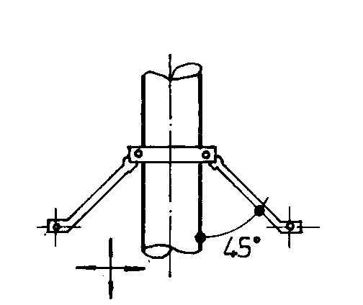
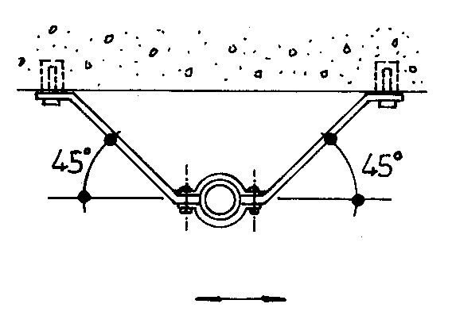
12.报警阀安装：
1)应设在明显、易于操作的位置，距地高度宜为1.2m，两侧与墙的距离不小于0.5m，正面与墙的距离不小于1.2m；
2)报警阀处地面应有排水措施，环境温度不应低于+5℃；
3)报警阀组装时应按产品说明书和设计要求，控制阀应有启闭指示装置，并使阀门工作处于常开状态;
4)压力表安装在报警阀上便于观测的位置。
5)报警阀配件安装：应在交工前进行，延迟器安装在闭式喷头自动喷水灭火系统上，是防止误报警的设施。可按说明书及组装图安装，应装在报警阀与水力警铃之间的信号管道上。水力警铃安装在报警阀附近。与报警阀连接的管道应采用镀锌钢管。
13.水流指示器安装：

1)安装条件：管道试压和冲洗合格后；
2)安装部位：安装在每层的水平分支干管或某区域的分支干管；
3)应水平立装。倾斜度不宜过大；
4)保证叶片活动灵敏，水流指示器前后应保持有5倍安装管径长度的直管段，安装时注意水流方向与指示器的箭头一致。
14.信号阀安装：
安装在水流指示器前，与水流指示器间距不小于300mm。
15.水泵安装：
1)泵类等设备安装应符合规范和设计要求。进出水口应加橡胶软接头，泵的稳装、平稳、牢固、不偏不斜，基础连接板下加防震垫，固定螺栓应加平光垫和弹簧垫。水泵运转前应先注油，填满料，连接法兰不得有渗漏，并检查叶轮与泵流是否相碰，电机转动方向是否正确。
2)水泵安装的外观质量检查：泵壳不应有裂纹、砂眼及凹凸不平等缺陷。
3)水泵试运转，叶轮与泵壳不应相碰，进、出口部位的阀门应灵活。轴承温升应符合产品说明书的要求。
16.系统调试：
系统调试前，应理解透彻系统原理，详见下面流程图：
通过启动消防水泵，测量系统最不利点试水装置的流量、压力应符合设计要求。
17.湿式报警阀调试：在其试水装置处放水，报警阀应及时动作；水力警铃应发出报警信号，水流指示器应输出报警电信号，压力开关应接通电路报警，并应启动消防水泵。
18.检查泄水系统是否畅通。

采暖系统
3.6.1工程概况：
本工程本工程一、二层（配楼）及屋顶水箱间设散热器采暖，采暖散热器所用的热媒为95－70℃的热水，由厂区外线集中供给。
3.6.2 工艺流程：
1.采暖管道安装工艺流程：
安装准备 预制加工 卡架安装 干管安装 立管安装
支管安装 试 压 冲 洗 防 腐 保 温 调 试
2.散热器安装工艺流程：
材料的检验
预制加工
阀门及散热器单项试压
系统试压
安装准备
阀门及散热器安装

3.6.3 系统施工做法及要求：
1.采暖系统管道DN≤50采用低压流体输送焊接钢管，DN＞50采用热压无缝钢管，DN≤32丝扣连接，DN＞32焊接或法兰连接。采暖散热器采用铸铁760型散热器。
2.焊接钢管丝扣连接施工做法详见给水系统。
3.焊接钢管及无缝钢管焊接连接施工做法详见排水系统。
4.采暖管道穿墙及楼板处设钢套管，穿楼板处套管顶部高出地面50mm，底部与楼板地面相平，穿墙套管两端与饰面相平。
5.管道穿外墙设刚性防水套管，穿越伸缩缝设软管。管道穿防火墙处采取固定和防火封堵措施，并使管道可向墙的两侧延伸。

刚性穿墙防水套管安装图
6.采暖系统的配管，应严格按照设计图纸中指定的管径进行安装，散热器支管道管径为DN15，立管上旁通管管径与立管相同。水平支管严禁反坡。采暖供回水干管应有i=0.003的坡度，供水管坡向与水流相反，回水管坡向与水流相同。所有阀门的位置，应设在便于操作与维修的部位，立管上、下部的阀门，安装在平顶下和地面上便于操作维修处。管道系统的最底点，设置DN20泄水管并且安装同口径的闸阀，管道系统的最高点配置有自动排气阀门。每根立管最低处均装泄水三通，每组散热器末端装冷风阀。
7.埋地敷设的采暖系统管道在施工完毕后应在地面上划线以示明地下管道位置,并在图纸上表明具体尺寸,以有利于以后维修管理。施工应符合国家相关规范的规定。管道穿建筑物基础，墙，楼板的孔洞及管道墙槽应配合土建施工预留。管道的支、托吊架应符合国家现行规范及规程的规定。
8.采暖管道在垫层内设沟敷设，垫层厚度为60mm，沟内三面宜平整涂1－2道防水涂料，沟底宜垫10～15mm厚聚苯板用定型专用U型卡把管道卡在苯板上，管道安装试压试水合格后，沟内满添保温砂浆料，与地面一平即可，抹完地面找平层砂浆后，在有沟部分做画线标志避免用户地面装修时误伤管道，埋地敷设时尽量用弯管代替弯头。
9.采暖管道防腐：
采暖管道外刷防火漆两道。
10.管道试压：
采暖系统在试验压力（工作压力的1.25倍，工作压力为0.7Mpa）下进行水压试验，5分钟内压力降不大于0.02Mpa，降至工作压力作外观检查不渗不漏为合格。
试验步骤：注水排气检查水密性，采用手动泵慢动作加压，加压时间不小于15min升至规定试验压力，停止加压，稳压1小时，观察；补压至试验压力，15min内压力降不超过0.05Mpa无渗漏为合格。
试压合格后土建即可隐蔽施工。试压工作必须在面层浇捣或封堵前进行，试压符合要求后，土建方能施工。各种管道试验压力，应按国家及北京地区相关规范执行。
11.散热器安装：
1）对散热器安装所需材料进行材料检验，合格后方可使用。
2）散热器在安装前应按工作压力的1.5倍（工作压力≯1.0Mpa）进行水压试验，合格后才可进行安装。
3）阀门每种规格抽查不少于20%进行强度试验，合格后方可安装。
4）散热器试压：在散热器安装前应进行单组水压试验。铸铁散热器工作压力≤0.25Mpa，试验压力0.4Mpa；工作压力<0.25Mpa，按工作压力的1.5倍试压，2～3分钟不渗不漏为合格。
5）散热器表面应在除锈后刷防锈漆一遍，干燥后刷非金属性面漆两遍。
6）散热器安装完成后在投入使用前按设计要求进行冲洗。
7）按照设计图纸要求，将不同型号规格已试压合格的散热器运至个房间，根据安装位置及高度在墙上划出安装中心线。
8）散热器支托架的安装数量、构造符合设计要求和施工规范，位置正确，埋设平整牢固，支托架排列整齐，与散热器接触紧密。
9）散热器试压安装过程中，要立向抬运，码放整齐，在土地上操作时，下面要垫木板，以免歪倒损坏表面油漆。散热器组合片数大于14片为异侧连接，小于或等于14片为同侧连接。
10）散热器与支管连接时，丝扣应端正，松紧适宜。
11）散热器支管长度超过1.5米时，应在支管上安装管卡，支管坡度应为１％，坡向有利于排气和泄水的方向。
12）散热器背面与装饰后的墙内表面安装距离，应符合设计或产品说明书要求。如设计未说明，应为30mm。

13）散热器安装允许偏差应符合下表的规定。
项次 | 项 目 | 允许偏差（ｍｍ） | 检验方法
1 | 散热器背面与墙内表面距离 | 3 | 尺量
2 | 与窗中心线或设计定位尺寸 | 20 | 尺量
3 | 散热器垂直度 | 3 | 吊线和尺量
12.系统完成后在投入使用前按设计要求进行冲洗，冲洗前将管道上安装的温度计、调节阀等附件拆除，待冲洗合格后方可安装。用清水冲洗系统时以其能达到的最大压力和流量进行，直到出水口水色和透明度与入水口目测一致为合格。
13.通暖：
1）首先联系好热源，制订通暖维修人员分工和处理紧急情况的措施。准备好修理、泄水等工具。根据供暖面积确定通暖范围。
2）通暖维修人员按分工就位，检查供暖系统中的泄水阀门是否关闭，导、立、支管上的阀门是否打开。
3）向系统内充软化水，开始先打开系统最高点的放风门，责成专人看管。慢慢打开系统回水导管的阀门，待最高点的放风门见水后即行关闭。再开总进口的供水管阀门。高点放风门要反复开放几次，直至系统中冷风排净为止。
4）通暖维修人员应巡视检查，为发现问题应尽量关闭小范围的供回水阀门进行抢修，修好后随即开启其阀门。
5）正常运行半小时后，应开始查看全系统，遇有不热处应先查明原因，需冲洗检修时，则关闭供回水阀泄水，然后分先后开关供回水阀门放水冲洗，冲净后再按照上述程序再次进行通暖运行，直到正常为止。
6）遇有热度不均，应调整各分路、立管、支管上的阀门，使其基本达到平衡后，邀请有关单位检查验收，并办理验收手续。
7）冬季通暖时，必须采取临时取暖措施，使室温保持+5℃以上并连续24小时后才可进行。充水时，先关闭总进口管的供回水阀门，打开外管网循环管阀门，使外网先通水预热循环。分路或分立管通暖时，应先从向阳面的末端两根立管开始。打开总进口阀门通水后，关闭外网循环管阀门，等已通水立管所带散热器全热并运行正常后，在逐根、逐环路的通至整个系统。

通风空调工程

通风空调系统概况
4.1.1 空调循环冷却水系统：
1.配楼一层多能提取罐，双效蒸发器，单效外循环浓缩器需冷却水17m³/h，在一层设SLZWD80－315型循环水泵1台，在配套楼屋面设KLN－25型冷却塔1台，组成循环冷却水系统。
2.配楼制水间内多效蒸镏水机需冷却水，在制水间内设SLZD40－250型循环水泵1台，在配楼屋面设KLN－8型冷却塔1台，组成循环冷却水系统；高区蒸镏水系统、低区蒸镏水系统需冷却水，在制水间内各设SLZD65－315型循环水泵1台，在配楼屋面各设KLN－25型冷却塔1台，组成循环冷却水系统。
4.1.2 空调水系统：
1.本厂房的空调系统冷媒为7～12℃的冷冻水，由地下二层冷冻站集中供给，此冷冻站同时担负院区的洗衣房、通讯站、院文化活动中心的空调负荷。
2.冷冻机采用三台水冷螺杆式冷水机组，其单台制冷量为1477KW（420TR），冷冻水泵为四台（其中一台为备用），冷却水泵为三台。冷却塔设置在八层屋面上，冷却水泵位于冷冻机房内，为防止倒流及水锤对泵的损害，采用了静音式止回阀。
3.本楼空调水系统采用变流量闭式循环系统。冷冻站内分水器、集水器间设置带压差控制的电动两通阀，控制供、回水干管上的旁通阀开启程度，以恒定通过冷水机组的流量，保证冷负荷侧压差维持在一定范围。
4.空调机组设置电动两通阀；风机盘管、新风机组设置手动阀门，通过调节表冷器的水流量以控制室温。
5.本楼冷、热水系统的定压分别由设置在九层的冷、热水膨胀水箱保证。
6.冷水系统的开启顺序为：冷却水泵――冷却塔――冷冻水泵――冷水机组；停机顺序相反。
7.空调加热所用的热媒为60～50℃的热水，由设置在地下二层的热交换器换热产生后集中供给。
8.浮动盘管立式半集热式换热器换热后为组合空调机组、风机盘管、新风机组及厂区外建筑物供给热水，热水泵为两台，可根据负荷变化逐台开启。
9.板式换热器换热后仅为组合空调机组夏季提供热水。
10.组合空调机组接表冷器及加热器的冷、热水管各自设计了一套水路。而风机盘管、新风机组、冷热水管为一套公用的水路即双管制，冬夏两用，由冷、热水管上的阀门转换。
11.工艺生产用汽、空调系统的加湿热媒均为蒸汽，由厂区外线集中供给。供汽压力为P＝0.6Mpa，直接供应工艺设备用汽，经入口第一次减压，分别减至P＝0.2Pa及P=0.4Pa分别供应工艺设备用汽，经二次减压至P=0.07～0.1Mpa供空调系统的加湿。
12.工艺设备蒸汽冷凝水直接由配楼处接至外线；换热器的凝结水则经凝结水提升装置后接至外线。
4.1.3 空调风系统及排风、排烟系统：
1.六、七、八层铺通空调为风机盘管加新风系统。
2.20℃阴凉库设置一套风冷恒温恒湿空调机。
3.消防值班室设置一套1.5匹的分体空调机。
4.所有卫生间设排风扇及屋面排风机直接排至室外。
5.针对产热量、产湿量较大的工艺设备均设置了局部排风系统。
6.地下一、二层防烟楼梯间及其前室设置正压送风系统。
7.变配电站设平时排风及排烟系统，其他地下一层房间及走廊设火灾时的补风和排烟系统。

通风空调系统主要材质要求
(一)水管：
1.热水、蒸气、冷冻（冷却）水管，DN≤50采用低压流体输送焊接钢管，DN>50采用热压无缝钢管，DN≤32螺纹连接，DN>32焊接或法兰连接。
2.空调冷凝水管及空调加湿系统在减压阀之后的蒸汽管采用镀锌钢管，管道间连接采用内螺纹连接。
3.蒸汽系统的干管与干管，干管与立管连接采用焊接。
4.阀门：
1)蒸汽管道及凝结水管道上的阀门均采用截止阀；(DN<32mm采用内螺纹截止阀；DN≥32mm采用法兰截止阀)。
2)冷热水管道上的阀门：DN≤40采用内螺纹闸阀；DN=50采用法兰闸阀；DN>50采用蝶阀（冷却泵吸入端管道上的阀门为闸阀。）放水阀及压力表接管上的阀门采用旋塞阀。
(二)风管：
风管均采用镀锌钢板制作。洁净房间室内部分的通风系统的风管及排风罩均采用不锈钢板制作，防腐通风系统均采用玻璃风管制作。

系统主要施工做法及技术要求
4.3.1 风系统主要施工做法及技术要求：
1.矩形风管弯头应优先采用内、外弧弯头；如遇曲率半径不能满足时，方可采用内弧形或内斜线弯头，且内设导流叶片。
2.空调系统的风管和附件除参照《全国通风管道配件图表》制作外洁净空调系统尚有下列要求：
1)风管材料采用镀锌面层，质量好镀锌层不易脱落0.75mm（用于边长＜500mm＝、1.0mm（用于边上＜1000 mm＝及1.2mm（用于边长＞1000mm）等的镀锌钢板。
2)风管板材的咬接应单咬口或转角咬口，咬口接缝必须涂密封胶。
3)风管不得有横向拼接缝，并尽量减少纵向拼接缝，矩形风管底边宽度<800 mm,其底边不得有纵向拼接缝。
4)风管制作完毕后，如镀锌钢板镀层质量好，除须在铆钉翻边、接缝、咬口处及镀锌脱落处涂环氧树脂二遍外，其余部分不做涂漆处理。
5)金属风管与法兰连接前，法兰表面清除锈污，再涂以铁红环氧底漆二遍，法兰与风管连接时，风管的翻边处应平整贴近法兰，宽度不小于7mm，翻边处裂缝处应涂密封胶。
6)法兰间的密封垫选用不透气、不产生尘土、弹性好、阻燃材料，其厚度不小于5mm，垫片尽量减少接缝，接缝处应用梯形或楔形连接，接缝处用密封胶涂上，密封垫擦拭干净后用粘接剂粘牢在法兰上，不得有隆起或虚脱现象。
7)洁净系统法兰螺钉孔和铆钉孔间距应按洁净施工规范施工，螺钉螺母垫片应镀锌，不得选用空心铆钉，矩形法兰四角应设螺栓孔。
8)洁净空调系统的风管、静压箱及其配件必须保持清洁，制作完毕后用无腐蚀性清洗液将内表面油膜和污物清洗干净，干燥后，经检查合格后即用塑料及胶带封口，防止灰尘进入。
9)经清洗干净包装密封的风管及其附件，安装前不得拆卸，安装时拆开端口密闭膜后，随即连接好接头，如安装中间停顿应将端口重新封好。
10)洁净空调系统风管安装之后，在保温之间应进行漏风检查，漏风检查方法和评定标准按《洁净室施工及验收规范》（JGJ71－90）中有关规定，送、回风管和支、干管漏风风量＜3％。
3.高效过滤器安装按以下要求：
1)过滤器安装前，必须对洁净室及净化系统内部进行全面清扫、擦净，达到清洁要求后，连续运行12小时以上停机再清扫，擦净后立即安装。
2)过滤器未安装时不得开箱，安装时在现场拆包检查，检查合格后进行检漏，检漏合格后应立即安装，安装时外框上箭头方向应与气流方向一致。
4.所有空调及洁净系统的所有金属风管，包括位于吊顶内送、回风管和技术夹层内的送、回风管、消声器、风量调节阀、连杆一侧不保温，其余三个侧面均需保温（在风管直管上和端部的检查口处不保温）均作保温，保温材料采用厚度为40mm的带铝箔玻璃棉，做法见国际98R418,机房部分的风管外表面包以3mm的镀锌薄钢板，镀锌钢板用自攻螺钉连接，在保温施工中不得在风管上开孔和拧木螺钉，不得破坏系统的密封性。
5.空调系统的送风机、排风机、空调机组送风口及进风口柔性连接管长度200mm，柔性连接管应采用耐火石棉帆布制作。
6.所有管道出入机房处均设70℃防火阀，排烟风机入口处均设280℃排烟阀。
7.凡穿越防火分区、楼板、机房围墙及不同防火分区各层接竖风道的水平风道均加装70℃防火阀。
8.输送产生凝结水或含有蒸汽、潮湿空气的风管（如浴厕、厨房的排风管）应有不小于0.02的坡度，坡向排水点。
9.风管涂漆按以下规定进行：
1）普通钢板制作的风管内表面涂防锈漆两遍，外表面涂防锈漆一遍，调和漆两遍；
2）镀锌钢板制作的风管不作防腐处理；
3）室内明装风管外表面油漆的颜色，应与室内色调相和谐。
10.防火要求：
1）管道穿过防火墙、楼板、管道井壁时，其缝隙应采用非燃烧材料紧密填塞。
2）防火阀的阀板应顺气流方向关闭，防火阀必须有独立的支、吊架以及防止风管变形而影响关闭的措施。防火阀门暗装时，应在安装位置的吊顶或掩挡的隔墙上设检修口。
3）所有管材及保温材料均为不燃材料。
11.所有调节阀、检查孔、测定孔等均需预留操作、调节位置。
12.所有暗装的风机盘管或吊顶式空调器均需设置检查口，位置现场确定。
13.设备安装前必须有产品出厂合格证，并校对型号及技术参数是否符合设计要求后方可安装。
14.风管、部件及支、吊架安装：
1）水平安装的风管直径或大边长小于400毫米，支、吊架间距不超过4米。
2）对于相同管径的支、吊、托架的位置应按等距离排列，但不能将支、吊、托架设置在风口、风阀、检视门及测定孔等部位处，否则将影响系统的使用效果，应适当错开一定距离。支、吊、托架的预埋件或膨胀螺栓的位置，应正确和牢固。
3）安装吊架应根据风管中心线托出吊杆敷设位置，单吊杆在风管中心线上，双吊杆按托架的螺孔间距或风管中心线对称安装。
4）当风管长度较长，需要安装一排支吊架时，先把两端支架测量好，然后以两端支架为基准，拉线找出中间支架的标高，确保位置准确。
5)所有通风系统的防火阀门均需设置单独支吊架，以防火灾时阀门变形影响性能。
6)矩形风管的三通调节阀制作详见《91SB6》
7)风管上风量风温测量孔的做法按《GBT605》，测量孔位置由调试人员定。
8)阀门的手柄方向应一致，所有阀门操作装置均设明显开启指示标志。
9)风管与设备之间的连接均采用非燃材质软管连接，软管长度不小于150mm。
10)凡有阀门，风管检查口处的吊顶应留检查孔。
11)风管的支、吊架制作安装按《GB50243－97》执行。防火阀、消声器处设置单独吊架，并避开风口、检视门、测定孔等部位，以免影响系统使用。
12)风管的调节装置应安装于方便于操作的部位，风口安装应平整牢固，位置应正确，与风管及墙体的连接应牢固。
15.风管的漏风量测定原理图：
4.3.2 空调水系统主要施工做法：
1.焊接钢管及无缝钢管施工做法详见给排水系统部分。
2.立管安装：
为确保工程质量的提高劳动效率，采用分段倒装法安装，就是在高处设置吊装机具，在低处适当位置进行焊接作业，先从最高端的一根管开始，焊好一根，提升一段，达到所需长度（即高度）后，一次就位固定，采用此方法施工，应注意以下几个问题：
3.在主管安装前，必须将竖井固定安装完毕；
4.安装、施工必须编制切实可行的施工方案，其中吊装机具的设置，必须按焊接后最生的钢管考虑；
5.施焊前，必须按规定铲坡口；施焊时，上部钢管必须可靠固定，并有防滑措施和指派专人看守；
6.施工过程中，一定要做好顶部管口的防护；
7.需要保温的管道，应合理安排，留足保温量。
8.水平管安装：
1)先做干管，然后做支路。冷凝水管道坡度为5‰，并严禁倒坡。
2)各种阀门在安装前应拆开清洗，并经试压不漏后方可使用。
3)空调水管的伸缩器采用波纹补偿器，安装时应根据环境温度进行预拉伸，并设导向支架，具体的做法详见《91SB6》及产品样本。（支架具体做法见下图）
4)与设备连接的管道，连接前必须将管内冲洗干净，冲洗到见清水为止，固定焊口应尽量远离设备，以减弱焊接应力的影响设备连接后，不允许对设备产生附加外力。
9.机房管道安装：
机房的设备吊运上位、找平找正完毕后，对设备进行管道碰头。为确保质量，使之布置合理美观且操作方便，现场技术人员应根据实测数据分部位绘制出配管大样图用以指导施工、确保关键部位效果：
1)与设备连接的管道，安装前必须将管内外清理干净；管道与设备口连接时，不得用强力对口；固定焊口应尽量远离设备，以减弱焊接应力的影响；管道与设备连接后，做好附加支架，以防设备承受管道重量。
2)水泵阀类安装应整齐一致，方便操作；冷水机组、水泵及空调机组的进出水管上均设软接头；仪表设置在便于观察，不易磕碰处；除污器设置便于拆卸清洗。
3)机房（包括其它部位）高标高管道安装之前须根据现场实际情况搭设好脚手架：脚手架的搭设须由专业人员按相关规范进行，应充分考虑到承受大口径管道的能力；正式安装使用前，必须由专职安全员对脚手架进行检查验收，确保安全且合理地使用脚手架；局部的高空小口径管道安装时可使用组装门式架，其搭设亦须牢固可靠、用前进行细致检查，确保安全方可正式使用；门式架应尽可能避免二层或二层以上重叠组装使用，如确有必要，由专业架子工搭设且须配合加设安全马道及斜支撑。
4)设备拆箱后，各口以及时加盲板封堵，施工中注意各种管道口的封堵，以防止杂物进入系统。
5)机房明装管道安装完毕后，应根据设计要求涂色漆，并于明显部位注明管道的名称及用箭头标明管内介质流向。
6)空调机组的凝结水管安装应结合现场实际情况做满足功能要求的返水弯（水封）且与外管路连接正确，以克服机内负压、使凝结水能够顺畅流出；水封高度（mm）=机外余压（mmH₂O）+50（mm）。
10.试压：
1)全部管道安装完毕后，应进行分段试压，冷、热水系统工作压力为1.0Mpa，试验压力为1.5Mpa。
2)蒸汽系统管道承压1.0Mpa，试验压力为1.5Mpa。
3)空调机组试压，应按厂家的说明书的有关要求进行。
4)制冷机组的施工安装按（GB50274-98）的要求进行，其管道的施工安装按（GB50235-97）的要求进行。
5)冷却塔的冷却水主立管应采取妥善的固定措施，底部应采用必要的托架托牢，并在各层楼板及轴剪力墙上设支架，作法详见标准图集S161，以保证运行安全。
11.冲洗：
管道试压合格后应进行冲洗，水系统管道应通水清洗，至排水清洁为合格，蒸汽管道采用蒸汽吹扫，吹扫前应缓慢升温暖管，且恒温1h后进行吹扫，吹扫后自然降至环境温度，如此反复应不少于三次，一般蒸汽管道可用刨光木板置于排气口处检查，板上无铁锈、脏物为合格。
12.防腐：
非镀锌管道表面除锈后，刷两道防锈漆，明装管道在刷两道银粉，镀锌钢管表面缺损处刷一道防锈漆、银粉漆两道。
13.保温：
1)所有空调加热、加湿用的蒸汽管道，蒸汽凝水管道均需按标准图集98R418及98R419进行保温，保温材料采用厚度为40mm的带铝箔的玻璃棉套管（容量γ≥40kg/m³）。（生产车间内的蒸汽管，保温材料采用厚度为40mm的玻璃棉套管，外包铝板。）
2)冷却水的供、回水管的保温采用一级橡塑绝热材料，不同管径的保温厚度根据厂家性能表确定，并应符合消防要求。
3)空调机组的凝结水管应保温，保温材料采用厚度为25mm的带铝箔的玻璃棉套管。
4)管道、阀门、附件及设备等必须在水压试验合格后，方能进行油漆或保温。
5)直埋保护管焊接接头处的保温层和保护层，其材料应与保温管道一致，相互结合牢靠，合成一体，不能出现凹凸、剥离缺陷。
14.在金属支吊架上安装保温风管和空调水管道时，该处管道上、下部位应设木瓦或木垫,其长度应为支吊架宽度加100mm，其厚度等于或大于保温层厚度并进行防腐处理。凡穿过防火墙的保温或不保温管道安装完毕后，均采用玻璃纤维等柔性材料将洞口添实。
15.管道安装如无预留支吊架时，应根据管道安装位置，建筑结构参照国际图T616，分别、吊在柱上、屋架钢梁，吊架不得直接吊在风管法兰上，风管重量不得由通风空调设备承受。
16.凡穿过防火墙的保温或不保温管道安装完毕后，须进行防火封堵，具体做法为：先设固定点，再用非燃烧材料填满，最后用水泥封严抹平。
4.3.3 试车及调试：
空调风系统及防排烟工程按合同所规定的范围全部安装完工后，按有关规定认真进行系统风量的测定与调整。
1.系统必须安装完毕，运转调试之前会同业主进行全面检查，全部符合设计、施工及验收规范和工程质量检验评定标准的要求后，才能进行运转和调试。
2.备好调试所需的仪器仪表和必要工具，消除缺陷明细表中的各种毛病。电源准备就绪后，即可按计划进行运转和凋试。
3.核对通风机、电动机的型号、规格是否与设计相符。
4.检查地脚螺栓是否拧紧、减振台座是否平、皮带轮或联轴器是否找正。
5.检查轴承处是否有足够的润滑油，加注润滑油的种类和数量应符合设备技术文件的要求。
6.检查电机及有接地要求的风机、风管接地线连接是否可靠。
7.检查风机调节阀门，开启应灵活，定位装置可靠而且已定位在工作位置。
8.风机启动并连续运转，不少于2h，有单机试运转记录。
9.开启风机进行风量测定与调整，系统风量调整平衡后，应达到：风口的进风量、排风量的实测值与设计风量的允许偏差值不大于10%。

电气工程

系统概况

供配电系统
（1）某某楼除消防用电按二级负荷供电外，其余负荷属于三级用电负荷。地下一层设有一变电所，供给全楼负荷。消防负荷采用双路电源供电，末端自投，两路电源分别来自变电所两段低压母线上。
（2）本变配电站两路10KV电源，经本楼地下一层分界室引入。电缆为YJV8.7／10KV3x120mm²,从分界室电缆夹层引至地下二层,然后沿地下二层顶板桥架敷设至高压环网进线柜,再从高压环网馈线柜沿地下二层顶板的桥架敷设至变压器。
（3）本站设7台环网柜，其中2台进线柜，2台馈线柜，供本站内2台1250KVA变压器。
（4）本变配电站设两台1250KVA变压器（SCB9）。两台变压器分列运行，互为备用。变压器设有超温报警装置，超温报警信号可传至变配电站值班室内的信号箱。
（5）低压母线分段运行，之间设置联络开关，互为备用，手动复位。两路进线及联络开关之间只能有两个开关同时合闸。
（6）变电站内所有设备及桥架等均应与接地线可靠连接。
（7）低压配电接地方式为TN-S系统，接地电阻不大于0.5欧姆。
（8）本楼除地下二层外，每层均设配电间。配电间内设层动力箱、层照明箱。层动力箱、照明箱均由配电间内竖向动力、照明母线树干式配电。一～七层空调机房内设动力箱，由机房内竖向母线配电。地下二层冷水机组由变电所电缆直接放射供电。其余用电设备电源均来自本层各个动力箱。

照明系统
（1）本楼主要生产房间的平均照度为300LX，办公室为200～300LX。
（2）本楼设有应急照明系统。应急照明线路暗敷设在现浇层内，与普通照明回路分管敷设。当应急照明线路在吊顶内敷设时，应刷防火涂料。走廊、楼梯前室的安全出口处设有应急疏散指示灯或出口指示灯，均自带蓄电池，蓄电池供电时间不小于90分钟。疏散指示灯安装在走廊墙壁上，距地高度0.8m。出口指示灯安装在出口门上方，楼层标志灯均地高度2.8m。

线路敷设及设备安装
（1）电力干线电缆除注明者外，均在竖井内沿墙明敷或在吊顶内桥架中敷设。
（2）常用低压配电设备安装详见国标图集《常用低压配电设备安装》90D367其中落地式配电箱设备安装须做［槽钢10＃、角钢（L50×50×5）］底座或做砖、混凝土台座，高度150mm。箱体高度小于800mm，底边距地＋1.2m，箱体高度大于1200mm的为落地安装。装在同一房间，同一地点的动力、照明配电箱底边尺寸宜统一。
（3）电气设备和其导线的金属安装支架及连接件，除镀锌者外，均应涂一道红丹漆，两道面漆，而面漆颜色除设计另有规定外均为灰色。
（4）排管敷设在混凝土内时，相邻管间的净距离应大于25mm，暗敷在墙内或混凝土内，离表面净距离应不小于15mm，砖墙剔槽敷设时，必须用强度不小于100号的水泥砂浆，抹面保护。
（5）消防配电线路穿镀锌焊接钢管明敷时，应在钢管外壁刷防火涂料。
（6）水泵、风机、空调机冷冻机等设备进线口的具体位置以设备专业图纸为准。
（7）电缆桥架、金属线槽水平敷设时，其支臂或吊架间的距离，直线段一般为1.5～3m，在始、末端0.2m处及走向改变或转角处应加装吊装支架。应保证在所有的电缆敷设完毕后，挠度与跨度之比不大于1：200。
（8）电缆桥架、线槽垂直敷设时，应至少每隔3m固定一次，两固定点间的线槽连接点不得多于一个。
（9）由桥架至配电箱的线路先套钢管暗敷在吊顶内，在沿墙暗敷至配电箱。电缆所套钢管规格如下：
S为10mm²时，D=32mm；S为16 mm²时，D=40mm；25 mm²≤S≤50 mm²,D=50mm；70mm²≤S≤120 mm²，D=70mm。照明线路除注明外均为BV-450/750型铜芯塑料线，未注明线路均为5×2.5mm²SC20SCE,未注明敷设方式均套钢管明敷。至消防用电设备的线路套钢管明敷时应涂防火涂料。
（10）照明线路中，2～3根线套D=15mm钢管；4～5根线套D=20mm钢管；6～8根线套D=25mm钢管，照明线路由吊顶处敷设在吊顶内，无吊顶处暗敷在现浇层内。
（11）套钢管敷设的线路当管路较长或有弯时，宜适当加装拉线盒，两个拉线点之间的距离应符合下列要求：
a.对无弯的管路，不超过30m。
b.两个拉线点之间有一个弯时，不超过20m。
c.两个拉线点之间有两个弯时，不超过15m。
d.两个拉线点之间有三个弯时，不超过8m。当加装拉线盒有困难时，可适当放大管径。
（12）在门边安装的照明开关，一般安装在距门框150mm处，有多个开关时，则依次排列，开关位置与灯位相对应。同一建筑内开关的通断位置应相同。
（13）电气设备,管线暗装时,须与土建专业密切配合。
（14）电视、电话、网络线路在弱电竖井内沿同一线槽敷设，线槽内用隔板将不同的线路分隔开，出桥架穿钢管保护：在吊顶内敷设，或埋地、埋地板、埋墙敷设，或沿墙、梁、板等明敷。具体见图例及布线图中的相关说明。在与强电桥架走同一路线时，弱电线槽可与其共用支架。
（15）弱电间内两个消防线路接线箱上下挂墙安装，其中接线箱1为报警，联动，强启及层显线路；接线箱2为消防广播及消防电话线路，中间加隔板。其高度分别为h1=4.5m，h2=4.0m。
（16）空调控制电缆线路：
接至各风阀的控制线路为：KVV-7×1.5-SC20
接至各水阀的控制线路为：KVV-7×1.5-SC20
接至各变频器的控制线路为：KVV-4×1.5-SC15
接至各压差传感器的控制线路为: KVV-2×1.5-SC15
接至各温湿度传感器的控制线路为：KVV-5×1.0-SC20
接至各遥控按钮的控制线路为: KVV-5×1.5-SC20
（17）火警线路：
消防报警线路：RVS-2×1.5-SC15 消防联动线路：RVS-2×1.5+2×2.5-SC20
消防广播线路：RVS-2×1.0-SC15 消防电话线路：RVS-2×1.0-SC15
消火栓启泵线路：2(RVS-2×2.5)SC20 楼层显示器线路RVS-2×2.5+RVVP-2×1.0SC20 消防专用电源线：RVS-2×2.5-SC15 接收器与发射器正对安装线路为RVS-4×2.5-SC20
（18）吊顶安装的探测器、扬声器应与灯具、风口等尽量保持协调美观。探测器应距送风口1.5米以上，距墙、梁0.5米以上，距喷头0.3米以上。探测器的位置可以根据装修工程进行调整，但应满足规范要求的保护面积和保护半径。
（19）敷设或穿有火警系统控制线、警报线的弱电桥架或明敷钢管外壁应采取防火保护措施。
（20）桥架、管线穿楼板的孔洞需用防火材料封堵。
（21）电气设备及线路的施工，安装应符合国家规范要求；图形及符号见《建筑电气工程设计常用图形和文字符号》（00DX001）。

防雷接地系统
（1）本建筑物属于三类防雷建筑，利用建筑物构件防雷，屋面板、梁、柱及基础内的钢筋均焊连成电气通路。各种接地公用接地装置，接地电阻不大于0.5欧姆，并做等电位联结。厂房采用TN-S接地系统。实测不足时，应补做足够数量的人工接地极。
（2）屋面女儿墙上用Φ12镀锌圆钢做避雷支架及接闪器。避雷带支持卡及其他外露金属构件均做防腐处理。屋面上所有金属设备附件、构件（包括门窗）均与避雷带可靠焊接。
（3）为防止雷电流在天然气管道内产生火花，天然气管道应做防静电接地，至少应有2～3个点与接地线连接。其具体做法按照煤气公司要求施工。
（4）建筑物主楼一层、地下一层、一层～八层强电间内柱子上预埋100×100×10mm的小钢板，与柱内主筋焊连，供等电位联结、补打人工接地极及测量之用。地下一层变电所及一～八层强电间内设分等电位联结箱，该等电位联结箱均与就近的柱子上的小钢板可靠焊接。各层等电位联结箱之间用40×4mm的扁钢连接，见接地系统图（电施-34）。做法详见国标《等电位联结安装》（02D501-2）。
（5）附楼一层也预埋有100×100×10mm的小钢板并设有等电位联结箱，该等电位联结箱与其近处预埋的钢板、主楼一层配电间内等电位联结箱之间用40×4mm的扁钢连接。

空调电气控制部分
（1）本医学大楼中央监控室设在一层,监控本楼的空调运行状况。
（2）本楼空调系统共有十三个，其中洁净空调系统六个，每层空调机房内设一台DOC柜。地下二层设冷却水监控系统。
（3）所有空调系统其工况间均为手动转换，工况内为自动调节。
（4）所有空调系统的送风机运行，各调节阀（蒸汽加湿阀MS，热水加热阀MR，冷却调节阀ML）均处于调节状态。送风机停止运行，新风阀MO关闭，各调节阀（MS，MR，ML）均应回零。
（5）空调系统的送风机打开后，与其联锁的排风机均应打开，同时对应的排风阀打开关闭反之。
（6）空调系统的初效，中放过滤器前后压均应在中央监控台显示，初效过滤器压差为100Pa,中效过滤气压差为200Pa超压报警。
（7）各空调系统送，回风温，湿度，及各房间温，湿度均应在中央监控台显示（8）Kj-3,Kj-4,Kj-5系统配套带有变频器，根据房间的压差来调节变频器。

火灾自动报警系统
（1）消火栓内设启泵按钮，可直接启动消火栓泵（位于主楼地下一层水泵房），并将启泵信号传至消防值班室。
（2）当消火栓稳压泵压力降至0.5MPa时，位于其管网上的电接点压力表传送启动主泵信号至消防值班室，待主泵启动后消火栓稳压泵自动停止运行。
（3）当水流指示器动作后将信号穿至消防值班室，然后湿式报警阀上的压力开关动作并反应至消防值班室，远程起动喷淋。
（4）当喷淋稳压泵压力降至0.12MPa时，位于其管网上的电接点压力表传送启动主泵信号至消防值班室，待主泵启动后喷淋稳压泵自动停止运行。
（5）消防值班室内可显示消防排水泵运行状态和消防水箱、消防水池的高低水位，当消防水箱水位达到高低限流水位和溢流水位时报警，当消防水池达到高低限流水位时报警。
（6）各层空调机房内空调送风机与相对应的防火阀联锁，当本层着火时，烟感探测器或手动报警按钮动作，其70℃防火关闭，联锁本层的空调送风机关闭，并切断着火层和上下相临层的非消防电源。
（7）J_{b2}-1为地下二层正压送风机，J_{b1}-1为地下一层外够成品库及走廊的正压送风机，J_{b1}-2为地下一层变电站的正压送风机，当其所管区域内烟感报警时，先启动正压送风机送风，待其风管上的70℃防火阀自熔断关闭后，该系统风机停止运行。
（8）J-1a，J-1b，J-2a，J-2b分别为地下一，二层楼梯及其前室的正压送风机，当地下一，二层火灾时开启相关正压送风机和送风口。
（9）P_{yb1}-1为地下一层外购成品库及走廊排烟系统，当该系统所管区域烟感报警时，该系统的排烟口开启，同时开启P_{yb1}-1。系统内排烟防火阀或排烟口280℃时应自行关闭，该系统的任一排烟口关闭；当该系统任一排烟口关闭时则排烟风机关闭。
（10）P_{yb1}-2为地下一层变电站及走廊的排烟系统，P_{yb2}-1为地下二层的排烟系统。当系统所管区域烟感报警时开启排烟风机，当系统内排烟防火阀280℃自行关闭时关闭。
（11）本火灾报警系统中设有事故排烟系统。当细胞培养间浓度报警时启动排风机P7-6；当分子生物学浓度报警时，开启排风机P7-7；当预处理间浓度报警时启动排风机P5-5。
（12）其他排风机如P2-6，P4-2，P5-3，P5-4，P6-1，P6-6，P7-1，P7-2，P7-5，P7-8，P7-9均与其系统防火阀联锁，火灾时防火阀关闭，其相应的排风机停止运行。
（13）消防值班室在确定火灾后将控制所有电梯停于首层，并切断非消防电梯电源。
（14）消防值班室内可多线强启消火栓泵，喷淋泵，正压送风机和排烟风机。所有报警，联动设备的启停信号或运行状态均应在消防值班室显示。
（15）本火灾报警系统中设有消防广播系统。其控制程序如下：
a.二层及以上的楼层发生火灾，应先接通着火层及其相邻的上下层。
b.首层发生火灾，应先接通本层，二层及地下各层。
c地下室发生火灾，应先接通地下各层及首层。

电话、电视、网络系统
（1）在主楼一层弱电间设有一拥有100门电话的总进线箱，进线电缆由地下层引入。二层至八层弱电间内设有本层的电话分线箱。
（2）总电视分配器设在主楼四层弱电间内，卫星电视进线电缆由地下一层引入。在其他各层弱电间内均设电视分配器。
（3）在主楼四层有一中央服务器间，计算机网络的总配线架设在此房间内。来自厂区总信息站的两路光缆由地下一层引入，先沿弱电竖井引至四层的总网络配线架，在分到其他各层的分线架。

电气专业施工做法及技术要求
以下按照施工顺序，按结构配合、安装配合、调试三个大的阶段分别编制施工方案如下：
5.2.1结构配合阶段电气专业施工做法及技术要求
a 钢管的施工做法
①焊接钢管敷设
1)暗配管工艺流程：
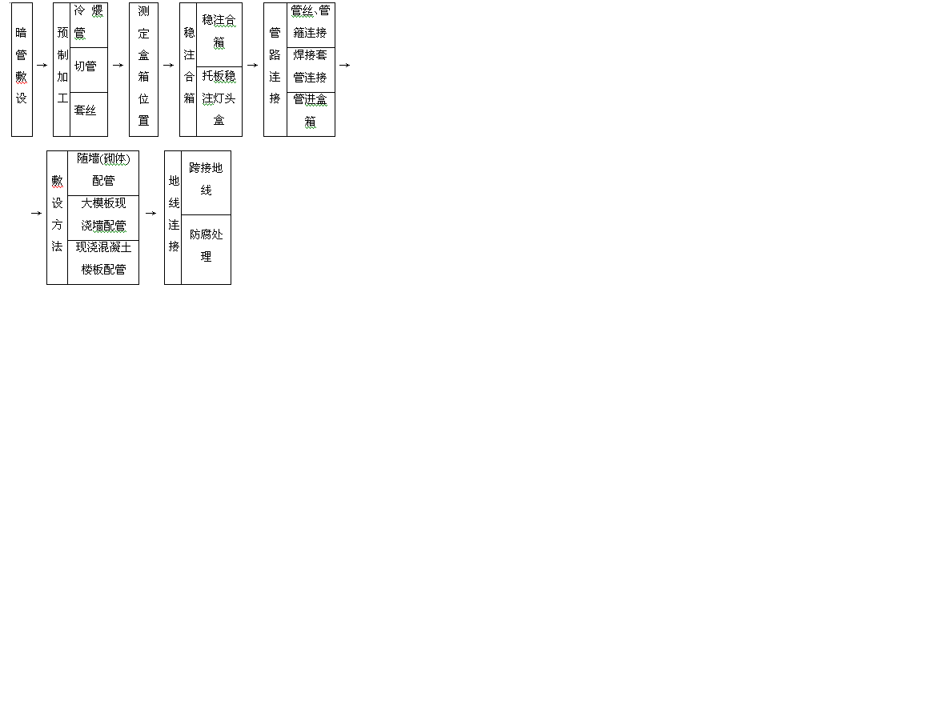
暗配管工艺流程图

2)明配管工艺流程：
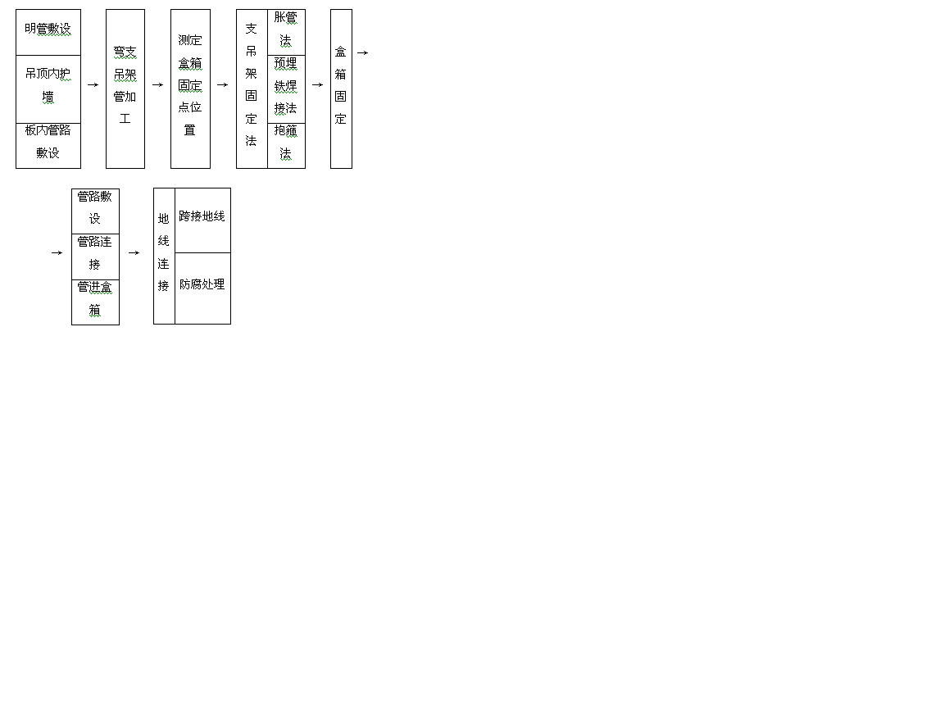
明配管工艺流程图

3)施工工艺要求：
a钢管壁厚均匀、焊缝齐全，无劈裂、砂眼、棱刺、凹扁现象。防腐完整。应有产品合格证；管箍应为通丝管箍，套管长度宜为管外径2.2倍。
b铁制开关盒、灯头盒、接线盒应符合标准要求，规格应与装置件配套，不使用的管孔敲落板应完整，镀锌完整、无脱落；紧固件镀锌完整、无脱落。
c根据施工图要求测定箱、盒位置；成排安装时要弹线，位置划出标记,按测定的位置固定箱、盒，相邻或成排箱、盒应挂线找平、找直、线坠找正 。
d现浇混凝土楼板上的箱、盒，可将箱、盒点焊固定在钢模板上；现浇混凝土墙上的箱、盒，可将箱、盒安装卡铁，将卡铁与钢筋焊固定；为使箱、盒标高准确，也可采用预留套盒的方法；砌筑墙体上的箱、盒应采用水泥砂浆稳固，砂浆应饱满。
e钢管的弯曲应采用冷煨法。一般管径20mm及以下时使用手扳煨弯器；管径25mm及以上时，使用液压煨弯器；管径70mm及以上时，使用机械煨弯器。将需断口的管子用压力压牢，用钢锯或砂轮锯锯断。管口应齐平，并用扁锉、圆锉或半圆锉将管口锉光滑。螺纹连接的管端用手扳套丝板或套丝机套丝，使用通丝管箍连接；采用套管连接时，套管两端应焊接严密、牢固。
f现浇混凝土楼板内敷设：管路应敷设在底筋上，管进箱盒处应煨灯叉弯，管路每隔1m左右应用铅丝绑扎牢。砌筑墙体内敷设：配合砌墙时敷设的管路宜放在墙中心，管入箱、盒处应煨灯叉弯；剔槽敷设的管路应紧敷于槽内，管路每隔1m左右应用铁钉、铅丝绑扎牢，并用高强度等级水泥砂浆抹面稳固。
g向楼板或墙外的引管不宜过长，螺纹连接的管端应套好丝，并安好管箍。
h管路敷设后，将箱、盒、管路连接成整体接地。螺纹连接的管箍两端钢管与金属箱、盒之间应焊接跨接地线。
i配管工程完成后（模板拆除后）应进行预扫管。采用铅丝带布扫管法，清除管内积水及杂物, 发现问题及时处理，避免穿线时再剔凿。
j施工应紧密配合土建进度，不颠倒工序，不损坏结构，不经允许不得切断钢筋，建筑装修后严禁再剔凿。剔槽、洞不应用力过猛，槽、洞不应过大过宽，严禁剔横槽。
k施工中随时提请其它工种施工人员配合保护好电气管、盒。土建吊运料具、吊装模板时应避免砸、碰管路、箱盒。注意及时封堵管口、箱、盒口，防止杂物掉入管内、污染箱盒。
l明配管应横平竖直，其水平或垂直安装的允许偏差为1.5‰，全长偏差不应大于管内径的1/2，金属管盒应做好保护地线的连接。管卡间距及跨接地线规格见下表。

钢管明配中间管卡最大距离
钢管名称 | 钢 管 直 径 (mm)
钢管名称 | 15~20 | 25~32 | 50~65 | 65~100
管卡间最大距离 | 1500 | 2000 | 2500 | 3500
厚钢管距转弯中点、首末端 | 150~500

跨接地线规格表(mm)
管 径 | 圆 钢 | 配 管 条 件 | 钢管弯曲半径R与管外径D之比
15~25 | Ф5 | 明配时 | 6
32~40 | Ф6 | 明配只有1个弯时 | 4
50~65 | Ф10 | 暗配时 | 6

b 金属线槽、桥架施工做法及技术要求
① 作业条件
1) 配合土建的结构施工，预留孔洞、预埋铁和预埋吊杆、吊架等全部完成。
2) 顶棚和墙面的喷浆、油漆等全部完成后，方可进行线槽敷设及槽内配线。
②金属线槽敷设的工艺流程如下：

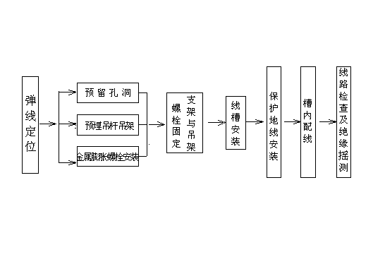

③金属线槽安装(如下图所示)
1)电缆桥架水平敷设：

a支、吊架所用钢材应平整，无显著扭曲，下料后长短偏差应在5mm范围内，切口应无卷边、毛刺。
b支、吊架应焊接牢固，无显著变形，焊缝均匀平整，焊缝长度应符合要求，并做好防腐处理，支、吊架安装应牢固，保证横平竖直，在有坡度的建筑物口安装支、吊架应与建筑物有相同坡度。
c线槽的连接应采用连接板，用垫圈、弹簧垫圈、螺母紧固，接缝处应紧密平直，槽盖装上后应平整，无翘角，出线口的位置准确。
d线槽与盒、箱柜等接茬时，进线和出线口等处应采用抱脚连接，并用螺丝紧固，末端应加封堵。
e线槽经过建筑物的变形缝时，线槽本身应断开，槽内用内连接板搭接，不需固定，保护地线和槽内导线均应留有补偿余量。
f线槽的所有非导电部分的铁件均应相互连接和跨接，使之成为一个连续导体，并做好整体接地。
g线槽进行交叉转弯、丁字、连接时，应采用单通、二通、三通、四通或平面二通、平面三通等进行变通连接，导线接头处应设置接线盒或将导线接头放在电气器具内。
h线槽内保护地线应根据设计要求敷设在线槽的一侧，接地处螺丝直径不应小于6㎜；并且需要加平光垫和弹簧垫圈，用螺母压接牢固。
i金属线槽的宽度在100㎜以内（含100㎜），两端线槽用连接板连接处(即连接板做地线处)，每段螺丝固定点不应少于4个； 宽度在200㎜以内（含200㎜），两端线槽用连接板连接处(即连接板做地线处)，每段螺丝固定点不应少于6个。
j电缆桥架水平敷设时，应按荷载曲线选取最佳跨距进行支撑，跨距一般为1.50～3米；垂直敷设时其固定点间距不宜大于2米。
k电缆桥架水平敷设时，应按荷载曲线选取最佳跨距进行支撑，跨距一般为1.50～3米；垂直敷设时其固定点间距不宜大于2米。
l金属电缆桥架及其支架和引入或引出的金属电缆导管必须接地（PE）或接零(PEN)可靠，且必须符合下列规定：
◇.金属电缆桥架及其支架全长应不少于2处与接地(PE)或接零（PEN）干线相连接；
◎.非镀锌电缆桥架间连接板的两端跨接铜芯接地线，接地线最小允许截面积不小于4mm²；
▲.镀锌电缆桥架间连接板的两端不跨接接地线，但连接板两端不少于2个有防松螺帽或防松垫圈的连接固定螺栓。
m直线段钢制电缆桥架长度超过30m设有伸缩节；
n电缆桥架转弯处的弯曲半径，不小于桥架内电缆最小允许弯曲半径。
o电缆桥架敷设在易燃易爆气体管道和热力管道的下方，当设计无要求时，与管道的最小净距，符合下表规定；

管 道 类 别 |  | 平 行 净 距（ｍ） | 交 叉 净 距（ｍ）
一般工艺管道 |  | 0.4 | 0.3
易燃易爆气体管道 |  | 0.5 | 0.5
热力管道 | 有保温层 | 0.5 | 0.3
热力管道 | 无保温层 | 1.0 | 0.5

p电缆桥架在穿过防火隔墙及防火楼板时，应采用防火隔离措施。
q托盘、梯架允许最小板材厚度如下表所示：

托盘、梯架宽度（mm） | 允许最小厚度(mm)
<400 | 1.5
400～800 | 2.0
>800 | 2.5

r电缆桥架在穿过防火隔墙及防火楼板时，应采用防火隔离措施。敷设在竖井、吊顶、通道、夹层及设备层等处的线槽应符合有关防火要求。示意图如下： 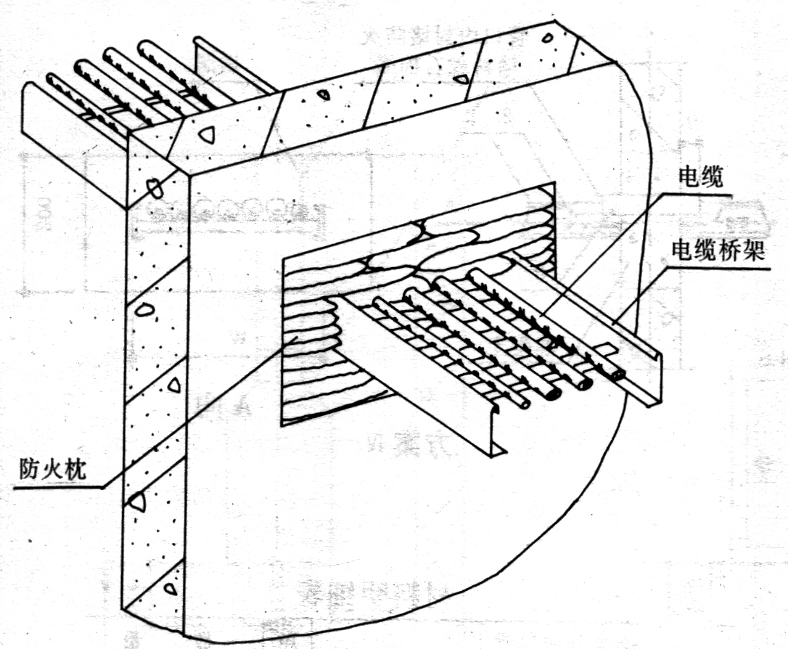 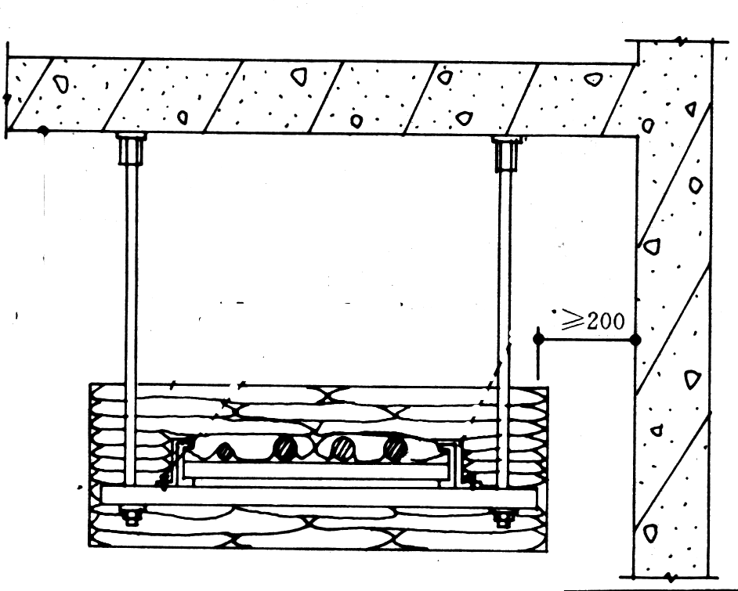

5.2.2安装配合阶段电气专业施工做法及技术要求
本阶段为整个工程的重中之重，穿线缆、安装箱盒及器具、安装灯具都在此阶段完成。在施工中使用的属于国家强制性认证的产品（例如：电线、电缆；开关、插座；配电柜、箱、盘；控制屏、箱；灯具等）应加施中国强制性认证标志（CCC）。生产厂家应提供与进场产品相适应的在有效期内的中国国家强制性产品认证证书和质量体系认证证书。

工艺流程：
管路检查
扫管穿带线
穿电缆电线
箱盒、器具安装
灯具安装及保护

①管路检查，清点出线口位置、数量无误后开始扫管。
②管内穿线（缆）工程 工艺流程：
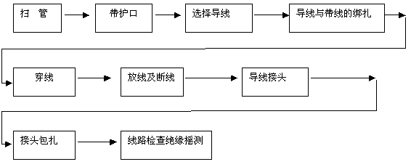
③考虑导线（电缆）截面大小，根数多少，将导线（缆）与带线进行绑扎，绑扎处做成平滑锥形状，便于穿线。
④穿线前在管口加装护口，两人配合协调，一拉一送，管路较长时，转弯较多时，要在管内吹入适量滑石粉，截面大、长度长的线缆考虑采用机械牵引（如倒链）。
⑤敷设于垂直管路中的导线，当超过下列长度时，应在管口处和接线盒中加以固定：
1)截面积为50mm²及以下的导线为30米；
2)截面积为70mm²—95mm²的导线为20米；
3)截面积为180mm²—240mm²之间的导线为18米。
4)穿线完毕后，应用摇表测线路绝缘电阻。采用1000V摇表，其绝缘电阻不小于0.5MΩ，并做好记录。
⑥线槽内配线要求
1)线槽内配线前应清除线槽内的积水和污物。
2)在同一线槽内（包括绝缘在内）的导线截面积总和应该不超过内部截面积的40％。
3)不同电压、不同回路、不同频率的导线应加隔板方在同一线槽内。下列情况时，直接放在同于线槽内：电压在65V及以下；同一设备或同一流水线的动力和控制回路；照明花灯的所有回路；三相四线制的照明回路。
4)导线较多时，除采用导线外皮颜色区分相序外，也可利用在导线端头和转弯处做标记的办法来区分。
5)在穿越建筑物的变形缝时，导线应留用补偿余量。
6)从室外引入室内的导线，穿过墙外的一段应采用橡胶绝缘导线，不允许采用塑料绝缘导线。
⑦ 电缆敷设
4.2.4.1电缆敷设工艺流程：
准备工作 |  | 电缆沿支架桥架敷设 |  | 水平、垂直敷设 |  | 挂标志牌

4.2.4.2电缆进场时应符合下列规定：
4.2.4.2.1按批查验合格证,合格证有生产许可证编号,属于国家强制性认证的产品应加施中国强制性认证标志（CCC）（例如：额定电压450/750V及以下聚氯乙烯绝缘电缆、额定电压450／750V及以下橡皮绝缘电缆等）。生产厂家应提供与进场产品相适应的在有效期内的中国国家强制性产品认证证书和质量体系认证证书。
4.2.4.2.2外观检查:包装完好,抽检的电缆无压扁、扭曲,铠装不松卷。耐热、阻燃的电缆外护层有明显标识和制造厂标；
4.2.4.2.3按相应制造标准（例如GB5013.1～5013.7－1997《额定电压450／750V及以下橡皮绝缘电缆》、GB5023.1～5023.7－1997《额定电压450／750V及以下聚氯乙烯绝缘电缆》等）,现场抽样检测绝缘层厚度和圆形线芯的直径；线芯直径误差不大于标称直径的1%；护套厚度的平均值应不小于标准的规定值，但是在任一点的厚度可小于规定值，只要不小于规定值的85％－0.1mm即可。
4.2.4.3电缆敷设时，环境温度不得低于0℃,并有必要的防护措施，避免电缆受损。敷设前对电缆进行摇测试验，高压电缆应进行耐压试验 。
4.2.4.4在桥架或线槽上多根电缆敷设时，应根据现场的实际情况事先将电缆的排列用表或图的方式排列出来，以防敷设时的交叉混乱。
4.2.4.5电缆贯穿孔洞如墙壁、楼板处等，加装钢套管保护；有防火要求的采用防火堵料密实封堵，管口用防火胶泥密封。
4.2.4.6采用机械放电缆时，应将机械选好适当位置安装，并将钢丝绳和滑轮安装好。人力放电缆时，将滑轮提前安装好。
4.2.4.7水平敷设
4.2.4.7.1敷设方法可用人力或机械牵引。
4.2.4.7.2电缆沿桥架或托盘敷设时，应单层敷设，排列整齐，不得有交叉，拐弯处应以最大截面电缆允许弯曲半径为准。
4.2.4.8垂直敷设
4.2.4.8.1自下而上敷设时，低层、小截面电缆可用滑轮大绳人力牵引敷设。高层、大截面电缆宜用机械牵引敷设。
4.2.4.8.2沿支架敷设时，支架距离不得大于1.5m，沿桥架或托盘敷设时，每层最少加装两道卡固支架。敷设时，应放一根立即卡固一根。
4.2.4.8.3电缆穿过楼板时，应装套管、敷设完后应将套管用防火材料堵死。
注：电缆过沉降缝处须留一圆环，避免电缆随沉降缝的移动而承受应力
4.2.4.9电缆竖井垂直敷设,利用低速卷扬机牵引，必须做好充分准备，并编制出施工方案,重点解决以下问题:
4.2.4.9.1机具设置要有必要的受力分析,确保安全；
4.2.4.9.2制作专用卡具连接电缆和牵引绳索；
4.2.4.9.3电缆牵引力不得大于70N/mm2,且移动速度不得大于15m/min。
4.2.4.10电缆固定应遵循下列要求：
4.2.4.10.1水平敷设的电缆，在电缆首末两端及转弯处；直线段每隔5～10m处使用尼龙带扣将电缆束牢。
4.2.4.10.2垂直敷设或超过45度倾斜敷设的电缆在每个支架上；桥架上每隔2m处使用电缆夹或鞍形夹固定。
4.2.4.11挂标志牌
4.2.4.11.1标志牌规格应一致，并有防腐性能，挂装应牢固。
4.2.4.11.2标志牌上应注明电缆编号、规格、型号及电压等级。
4.2.4.11.3沿支架桥架敷设电缆，在其两端、拐弯处、交叉处应挂标志牌，直线段应适当增设标志牌。
4.2.4.12电缆端头制作
为提高电缆头的质量，缩短工期，在本工程暂采用热缩工艺，具体制作方法和质量要求参照《国家建筑标准设计》93D165-户内电力终端头图集中的有关内容执行。
4.2.4.13低压电缆头制作流程：

摇测电缆绝缘
测量长度、剥电缆
做地线
包缠电缆、套电缆终端套
压电缆芯线接线鼻子、与设备连接

动力照明设备及灯具安装
5.3.1配电箱（盘）、柜安装
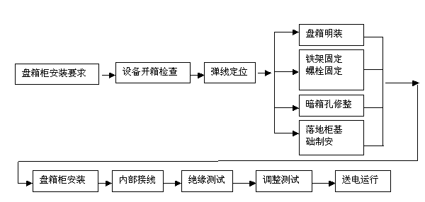
5.3.1.1工艺流程：

⑧配电箱（盘）安装工程：
1)作业条件
a随土建结构预留好安装配电箱的安装位置。
b预埋铁架或螺栓时，墙体结构应弹出施工水平线。
c安装配电箱盘面时，抹灰、喷浆及油漆应全部完成。
2)工艺流程:
3)配电箱(盘)安装应符合下列规定：
a箱(盘)内配线整齐，无绞接现象。导线连接紧密，不伤芯线，不断股。垫圈下螺丝两侧压的导线截面积相同，同一端子上导线连接不多于2根，防松垫圈等零件齐全；
b箱(盘)内开关动作灵活可靠，带有漏电保护的回路，漏电保护装置动作电流不大于30mA，动作时间不大于0.1s。
c照明箱(盘)内，分别设置零线(N)和保护地线(PE线)汇流排，零线和保护地线经汇流排配出。
d管进箱时要做到一管一孔，当箱体上敲落孔不够时，应用开孔器开孔，严禁用气焊开孔，连接完毕应按要求做好跨接地线。不能用箱体作为连接地线。箱体、管路连接固定好后，箱内清理干净，用盖板封闭，避免土建抹灰对箱内污染。
e位置正确，部件齐全，箱体开孔与到管管径适配，暗装配电箱箱盖紧贴墙面，箱（盘）涂层完整；
f箱（盘）内接线整齐，回路编号齐全，标识正确；
g箱（盘）不采用可燃材料制作；
h箱（盘）安装牢固，垂直度允许偏差为1.5‰；底边距地面为1.5m，照明配电板底边距地面不小于1.8m。
iPE线安装应牢固明显，导线选择如下：

装置的相导线的截面积S（㎜²） | 相应的保护导线的最小面积Sp（㎜²）
S≤16 | Sp=S
16＜S≤35 | Sp=16
35〈S≤400 | Sp=S/2
400〈S≤800 | Sp=200
S>800 | Sp=S/4
⑨成套配电柜及低压开关柜安装工程：
1)作业条件
a土建工程施工标高、尺寸、结构及埋件均符合设计要求。墙面、屋顶喷浆完毕，无漏水，门窗玻璃安装完、门上锁。室内地面工程完，场地干净、道路通畅；
b施工图纸、技术资料齐全。技术、安全、消防措施落实；
c设备、材料齐全，并运至现场库。
2)安装时应符合下列要求
a基础型钢安装应符合下表规定：

项 目 | 允 许 偏 差
项 目 | （mm/m） | (mm/全长)
不直度 | 1 | 5
水平度 | 1 | 5
不平行度 | ／ | 5

b金属配电柜钢板厚度不应小于1.5mm，钢板箱门钢板盘面厚度不应小于2mm。
c配电柜其底部宜高出地面50mm，其操作手柄距地宜为1.2～1.5米。侧面操作的手柄距墙的距离不应小于200mm。
d配电柜的金属部分，包括电器的安装板(支架)和电器的金属外壳等均应有良好的接地。配电柜的盖、门、覆板等处装有电器并可开启时应以裸铜线与接地的金属构架可靠连接。
e配电柜内的电源指示灯应接在总开关前侧。
F本期工程采用TN-S系统供电时，PE线与N线严格分开，不得混接。
g配电柜基础型钢固定点间距不大于1m。基础型钢底部应埋入地面内，型钢顶部宜高出地面50mm。
3)低压成套配电柜交接试验，必须符合下列规定：
a每路配电开关及保护装置的规格、型号，应符合设计要求；
b相间和相对地间的绝缘电阻值应大于0.5MΩ；
c电气装置的交流工频耐压试验电压为1kV，当绝缘电阻值大于10MΩ时，可采用2500V兆欧表摇测替代，试验持续时间1min，无击穿闪络现象。
⑩ 灯具、器具安装工程:
1)作业条件
a灯具安装作业条件
■.在结构施工中做好预埋工作，如有大型灯具安装，则应在混凝土楼板预埋螺栓，吊顶内预下吊杆。
▲.盒子口修好，木台木板修漆完。
▼.对灯具安装有影响的模板及脚手架已拆除。
◆.顶棚、墙面的抹灰工作、室内装饰浆活及地面清理工作均已结束。
b开关、插座等器具安装作业条件
■.各种管路、盒子已经敷设完毕，盒子收口平整。
▲.线路的导线已穿完，并已做完绝缘遥测。
▼.墙面的浆活及油漆等内装修工作均已完成。
2)灯具及开关、插座安装做法
灯具安装工艺流程：

开关、插座安装工艺流程：
清理
接线
安装

a普通灯具安装
■.灯具的固定应符合下列规定：
■1.灯具重量大于3kg时，固定在螺栓或预埋吊钩上；
■2.软线吊灯，灯具重量在0.5kg及以下时，采用软电线自身吊装；大于0.5kg的灯具采用吊链，且软电线编叉在吊链内，使电线不受力；
■3.灯具固定牢固可靠，不使用木楔。每个灯具固定用螺钉或螺栓不少于2个；当绝缘台直径在75mm及以下时，采用1个螺钉或螺栓固定。
▼.当钢管做灯杆时，钢管内径不应小于10mm，钢管厚度不应小于1.5mm。
◆.固定灯具带电部件的绝缘材料以及提供防触电保护的绝缘材料，应耐燃烧和防明火。
●.当设计无要求时，灯具的安装高度和使用电压等级应符合下列规定：
●1.一般敞开式灯具，灯头对地面距离不小于下列数值(采用安全电压时除外)：
--室外：2.5m(室外墙上安装)；
--室内：2m；
--软吊线带升降器的灯具在吊线展开后：0.8m。
●2.危险性较大及特殊危险场所，当灯具距地面高度小于2.4m时，使用额定电压为36V及以下的照明灯具，或有专用保措施。
◎.当灯具距地面高度小于2.4m时，灯具的可接近裸露导体必须接地(PE)或接零(PEN)可靠，并应有专用接地螺栓，且有标识。
★.引向每个灯具的导线线芯最小截面积应符合下表规定。（单位：mm²）
灯具安装的场所及用途 |  | 线 芯 最 小 截 面 积
 |  | 铜芯软线 | 铜 线 | 铝 线
灯头线 | 民用建筑室内 | 0.5 | 0.5 | 2.5
灯头线 | 工业建筑室内 | 0.5 | 1.0 | 2.5
灯头线 | 室 外 | 1.0 | 1.0 | 2.5

◢.灯具的外形、灯头及其接线应符合下列规定：
◢1.灯具及其配件齐全，无机械损伤、变形、涂层剥落和灯罩破裂等缺陷；
◢2.软线吊灯的软线两端做保护扣，两端芯线搪锡；当装升降器时，套塑料软管，采用安全灯头；
◢3.除敞开式灯具外，其他各类灯具灯泡容量在100W及以上者采用瓷质灯头；
◢4.连接灯具的软线盘扣、搪锡压线，当采用螺口灯头时，相线接于螺口灯头中间的端子上；
◢5.灯头的绝缘外壳不破损和漏电；带有开关的灯头，开关手柄无裸露的金属部分。
◣6.变电所内，高低压配电设备及裸母线的正上方不应安装灯具。
◤7.装有白炽灯泡的吸顶灯具，灯泡不应紧贴灯罩；当灯泡与绝缘台间距离小于5mm时，灯泡与绝缘台间应采取隔热措施。
◥8.安装在室外的壁灯应有泄水孔，绝缘台与墙面之间应有防水措施。
b应急照明灯具安装应符合下列规定：
■.应急照明灯的电源除正常电源外，另有一路电源供电；或者是独立于正常电源的柴油发电机组供电；或由蓄电池柜供电或选用自带电源型应急灯具；
▲.应急照明在正常电源断电后，电源转换时间为：疏散照明≤15s；备用照明≤15s(金融商店交易所≤1.5s)；安全照明≤0.5s；
▼.疏散照明由安全出口标志灯和疏散标志灯组成。安全出口标志灯距地高度不低于2m，且安装在疏散出口和楼梯口里侧的上方；
◆.疏散标志灯安装在安全出口的顶部，楼梯间、疏散走道及其转角处应安装在1m以下的墙面上。不易安装的部位可安装在上部。疏散通道上的标志灯间距不大于20m(人防工程不大于10m)；
●.疏散标志灯的设置，不影响正常通行，且不在其周围设置容易混同疏散标志灯的其他标志牌等；
◎.应急照明灯具、运行中温度大于60℃的灯具，当靠近可燃物时，采取隔热、散热等防火措施。当采用白炽灯，卤钨灯等光源时，不直接安装在可燃装修材料或可燃物件上；
★.应急照明线路在每个防火分区有独立的应急照明回路，穿越不同防火分区的线路有防火隔堵措施；
◢.疏散照明线路采用耐火电线、电缆，穿管明敷或在非燃烧体内穿刚性导管暗敷，暗敷保护层厚度不小于30mm。电线采用额定电压不低于750V的铜芯绝缘电线。
c照明开关安装应符合下列规定：
■.同一建筑物、构筑物的开关采用同一系列的产品，开关的通断位置一致，操作灵活、接触可靠；
▲.相线经开关控制；
开关安装位置便于操作，开关边缘距门框边缘的距离0.15～0.2m，开关距地面高度1.2m；
▼.相同型号并列安装及同一室内开关安装高度一致，且控制有序不错位。并列安装的拉线开关的相邻间距不小于20mm；
◆.暗装的开关面板应紧贴墙面，四周无缝隙，安装牢固，表面光滑整洁、无碎裂、划伤，装饰帽齐全。
d插座安装应符合下列规定：
■.暗装的插座面板紧贴墙面，四周无缝隙，安装牢固，表面光滑整洁、无碎裂、划伤，装饰帽齐全；
▼.特殊情况下插座安装应符合下列规定：
▼1.当接插有触电危险家用电器的电源时，采用能断开电源的带开关插座，开关断开相线；
▼2.潮湿场所采用密封型并带保护地线触头的保护型插座，安装高度不低于1.5m。
◆.插座接线:
◆1.单相两孔插座，面对插座的右孔或上孔与相线连接，左孔或下孔与零钱连接；单相三孔插座，面对插座的右孔与相线连接，左孔与零线连接；
◆2.单相三孔、三相四孔及三相五孔插座的接地{PE}或接零（PEN）线接在上孔。插座的接地端子不与零线端子连接。同一场所的三相插座，接线的相序一致。
◆3.接地(PE)或接零（PEN）线在插座间不串联连接。
5.2.3调试阶段电气专业施工做法及技术要求
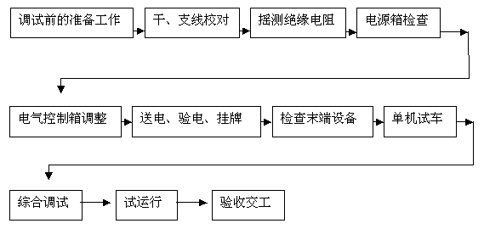
a 工艺流程
b 施工工艺及技术要求
①检查调试所用的仪表、仪器、工具、材料及各种记录表格是否齐全，并指定专人填写。
②与调试安装有关的工作均已完毕，并经检验合格达到调试要求。
③所调设备的设计图纸、合格证、产品说明书、安装记录等资料齐全。
④与调试有关的机械、管道、通风、仪表、自控等设备和联锁装置等均已安装调整完毕，并符合使用条件。
⑤现场照明设施完善、灯光明亮。
⑥参加调试人员分工完毕，责任明确，岗位清楚。
⑦校对干、支线电缆是否与系统图相符，并检查所有电气设备和线路的绝缘情况，应符合规范要求。
⑧对控制、保护和信号系统进行空操作，检查所有设备如开关的动触头、继电器可动部分动作是否灵活可靠。位置开关，限位开关接触是否良好，热继电整定值是否符合规定要求。
⑨电动机在空载运行前，应手动盘车，检查转动是否灵活有无异常音响。
⑩送电前应先制定操作程序，送电时应有专业人员监护，无论送电或停电，均严格执行操作规程。
对已送电的盘、箱、柜应挂“有电”的指示牌。
设备起动后，试运人员要坚守岗位，密切注意仪表指示，电动机的转速、声音、温升及继电保护开关、接触器等器件是否正常，随时准备出现意外情况而紧急停车。
电动机应在空载下进行试运，空载运行良好后，再带负荷。
对带有限位保护的设备，应用点动方式进行初试，在接近限位前停车，改用手动，手动调好后再用电动方式检查。
调试中如果继电保护装置动作，应尽快查明原因，不得随意增大整定值，不准强行送电。
所有调试记录、报告均应经过有关负责人审校同意并签字。
对所送电设备按照规范要求运行，合格后交甲方使用。

关键工序节点做法（防雷接地及等电位联结）

施工前的准备
a 技术准备
①施工前应认真熟悉工程施工图，并对工程性质、规模、服务对象和系统的工作原理、系统的设计参数、系统的划分和组成、施工质量和特殊施工方法作到心中有数。
②了解设计单位的技术交底、图纸会审和相关洽商的内容。
③熟悉设计要求选用的国标、院标、图集和其他技术资料的内容和对安装的要求。
④绘制主要外加工件的加工草图。
⑤收集已建工程质量通病信息，明确施工重点与难点和质量管理点。
⑥ 对施工中需要的计量、测量器具提前做好准备。

操作工艺
①工艺流程
测位— →焊接、防腐— →测试、检验— →回填土。
1)测位
根据施工图要求测定接地体、防雷引线、接地线位置，并划出标记，被利用的结构钢筋、柱筋引线可用油漆等划出标记。
2)焊接、防腐：
依次将图纸中标注的作为接地极的基础圈梁内钢筋网用电焊可靠焊接，并与避雷引下线用电焊焊接，焊好后清除药皮，在混凝土中的部分不须作防腐处理，并将接地线引出至需要位置，留出足够的连接长度，以待使用。
3)测试检验：
接地体连接完毕后，应及时请监理及质检部门进行隐检核验，接地体材质、位置、焊接质量等均应符合施工规范要求。
4）回填土：
测试检验均符合设计及施工规范要求后，然后方可进行回填土。回填土内不应夹有石块及建筑垃圾等。回填土不应有腐蚀性，否则应换土。回填土时应分层夯实。

②引下线暗敷设
1)将作为引线的柱主筋的搭接接头进行电焊连接。
2)将作为防雷引下线的柱主筋进行连接，柱主筋与外廓圈梁主筋进行连接，连接处应搭接不小于φ12圆钢，并进行电焊连接。
3)需与防雷装置进行连接的建筑外墙上的金属栏杆、门窗、预埋件等，可采用圆钢或扁钢按测定位置作预埋件，做法见下图。
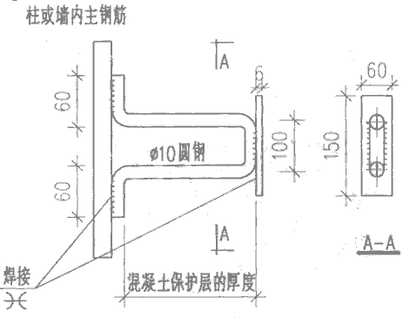
4) 建筑物主楼一层、地下一层强电间内柱子上预埋100×100×10mm的小钢板，与柱内主筋焊连，供等电位联结、补打人工接地极及测量之用。
③避雷网的安装
1)将作为避雷网的圆钢一端固定在牢固地锚的夹具上，另一端固定在绞磨（或倒链）的夹具上，进行冷拉调直。
2)按设计要求进行弹线、定位，用水泥砂浆将支架稳固好，并保持平直：水平位置支架间距要均匀（不大于1000mm），拐弯处两端支架距拐角中心线距离≤300mm，避雷卡子与卡子盖应配套。
3)将避雷线用大绳提升到顶部，顺直、敷设、卡固、焊接连成一体。同引下线焊好。药皮敲掉，进行局部调直后，刷防锈漆及铅油（或银粉）。
4)9层屋面上的各种金属管道、设备、构件等均与避雷线用40×4mm的扁钢联接。
5)屋面冷却塔要安装避雷针。
④等电位联结的做法
本工程进行总等电位联结：建筑物主楼一层、地下一层、一层～八层强电间内柱子上预埋100×100×10mm的小钢板，与柱内主筋焊连，供等电位联结、补打人工接地极及测量之用。地下一层变电所及一～八层强电间内设分等电位联结箱，该等电位联结箱均与就近的柱子上的小钢板可靠焊接。各层等电位联结箱之间用40×4mm的扁钢连接，见接地系统图（电施-34）。做法详见国标《等电位联结安装》（02D501-2）。
附楼一层也预埋有100×100×10mm的小钢板并设有等电位联结箱，该等电位联结箱与其近处预埋的钢板、主楼一层配电间内等电位联结箱之间用40×4mm的扁钢连接。

2)等电位联结的要求
a金属管道的连接处一般不需加接跨接线；
b给水系统的水表需加接跨接线，已保证水管的等电位联结和接地的有效；
c等电位联结内各联结导体间的连接可采用焊接，焊接处不应有夹渣，咬边，气孔及未焊透情况；也可采用螺栓连接，应注意接触面的光洁，足够的接触压力和面积；也可采用熔接，在腐蚀性场所应采用防腐处理；
d当等电位联结线采用钢材焊接时，应采用搭接焊并应满足如下要求：
■.扁钢的搭接长度应不小于其宽度的二倍，三面施焊（当扁钢宽度不同时，搭接长度以宽的为准）；
▲. 圆钢的搭接长度应不小于其直径的六倍，双面施焊（当直径不同时，搭接长度以直径大的为准）；
▼.圆钢与扁钢连接时，其搭接长度应不小于圆钢直径的六倍；
◆.扁钢与角钢焊接时除应在其接触部位两侧焊接外，并应焊以由扁钢弯成的弧形面（或直角形）与角钢焊接；
●. 当等电位联结线采用不同材质的导体连接时，可采用熔接法进行连接，也可采用压接法，压接时压接处应进行热搪锡处理；
★等电位联结用的螺栓、垫圈、螺母等应进行热镀锌处理。
4)等电位联结导通性的测试
等电位联结安装完毕后应进行导通性测试，测试用电源可采用空载电压为4～24V的直流或交流电源。测试电流不应小于0.2A。当测得等电位连接端子板与等电位联结范围内的金属管道等金属体末端之间的电阻不超过3Ω时，可认为等电位联结是有效的。如发现导通不良的管道连接处，应作跨接线，在投入使用后应定期作测试。
⑥质量标准
1)主控项目：
a 人工接地装置或利用建筑物基础钢筋的接地装置必须在地面以上按设计要求位置设测试点。
b测试接地装置的接地电阻阻值必须符合设计要求。
c防雷接地的人工接地装置的接地干线埋设，经人行通道处的埋深不应小于1m，且应采取均压措施。
d暗敷在建筑物抹灰层内的引下线应有卡钉分段固定；明敷的引下线应平直、无急弯，与支架焊接处防腐、油漆无遗漏。
e当利用金属构件、金属管道做接地线时，应在构件或管道与接地干线间焊接金属跨接线。
f建筑物顶部的避雷针、避雷带等必须与顶部外露的其它金属物体连成一个整体的电气回路，且与避雷引下线连接可靠。
2)一般项目：
a避雷针、避雷带应位置正确，固定点、支持件间距均匀、固定可靠，每一个支持件应能承受大于49N（5kg）的垂直拉力（可使用弹簧称测量）。避雷网规格尺寸和弯曲半径正确。
b 接地线焊接处的焊缝应平整、饱满，无明显气孔、夹渣、咬肉等缺陷。螺栓连接紧密、牢固，有防松措施。
当设计无要求时，接地装置的材料采用为钢材，热浸镀锌处理，尺寸符合下表规定：

种类、规格及单位 |  | 敷设位置及使用类别
 |  | 地上 |  | 地下
 |  | 室内 | 室外 | 交流电流回路 | 直流电流回路
圆钢直径（mm） |  | 6 | 8 | 10 | 12
扁钢 | 截面（mm2） | 60 | 100 | 100 | 100
扁钢 | 厚度（mm） | 3 | 4 | 4 | 6
角钢厚度（mm） |  | 2 | 2.5 | 4 | 6
钢管管壁厚度（mm） |  | 2.5 | 2.5 | 3.5 | 4.5
c 接地体位置正确，连接牢固，埋设深度距地面不小于0.6m。
d接地线在穿越墙壁、楼板、和地坪处应加套钢管或其他坚固的保护套管，钢套管应与接地线作电气连通。
e设计要求接地的幕墙金属框架和建筑物的金属门窗，应就近与接地干线连接可靠，连接处不同金属间应有防电化学腐蚀的措施。

